Kapitel 4 — Methodik
Dieses Dokument dient als erweiterte Methodik-Referenz und Argumentationsgrundlage für die Ergebnis-Kapitel der Masterarbeit „Zeitreihenbasierte Analyse der Dynamik von Finanzkennzahlen börsennotierter Unternehmen“. Es enthält alle Abbildungen mit ausführlicher Interpretation, Literaturverknüpfung und methodischer Einordnung.

Abb. 4.1: Streudiagramm der 7 Kennzahlen im φ₁-σ-Raum
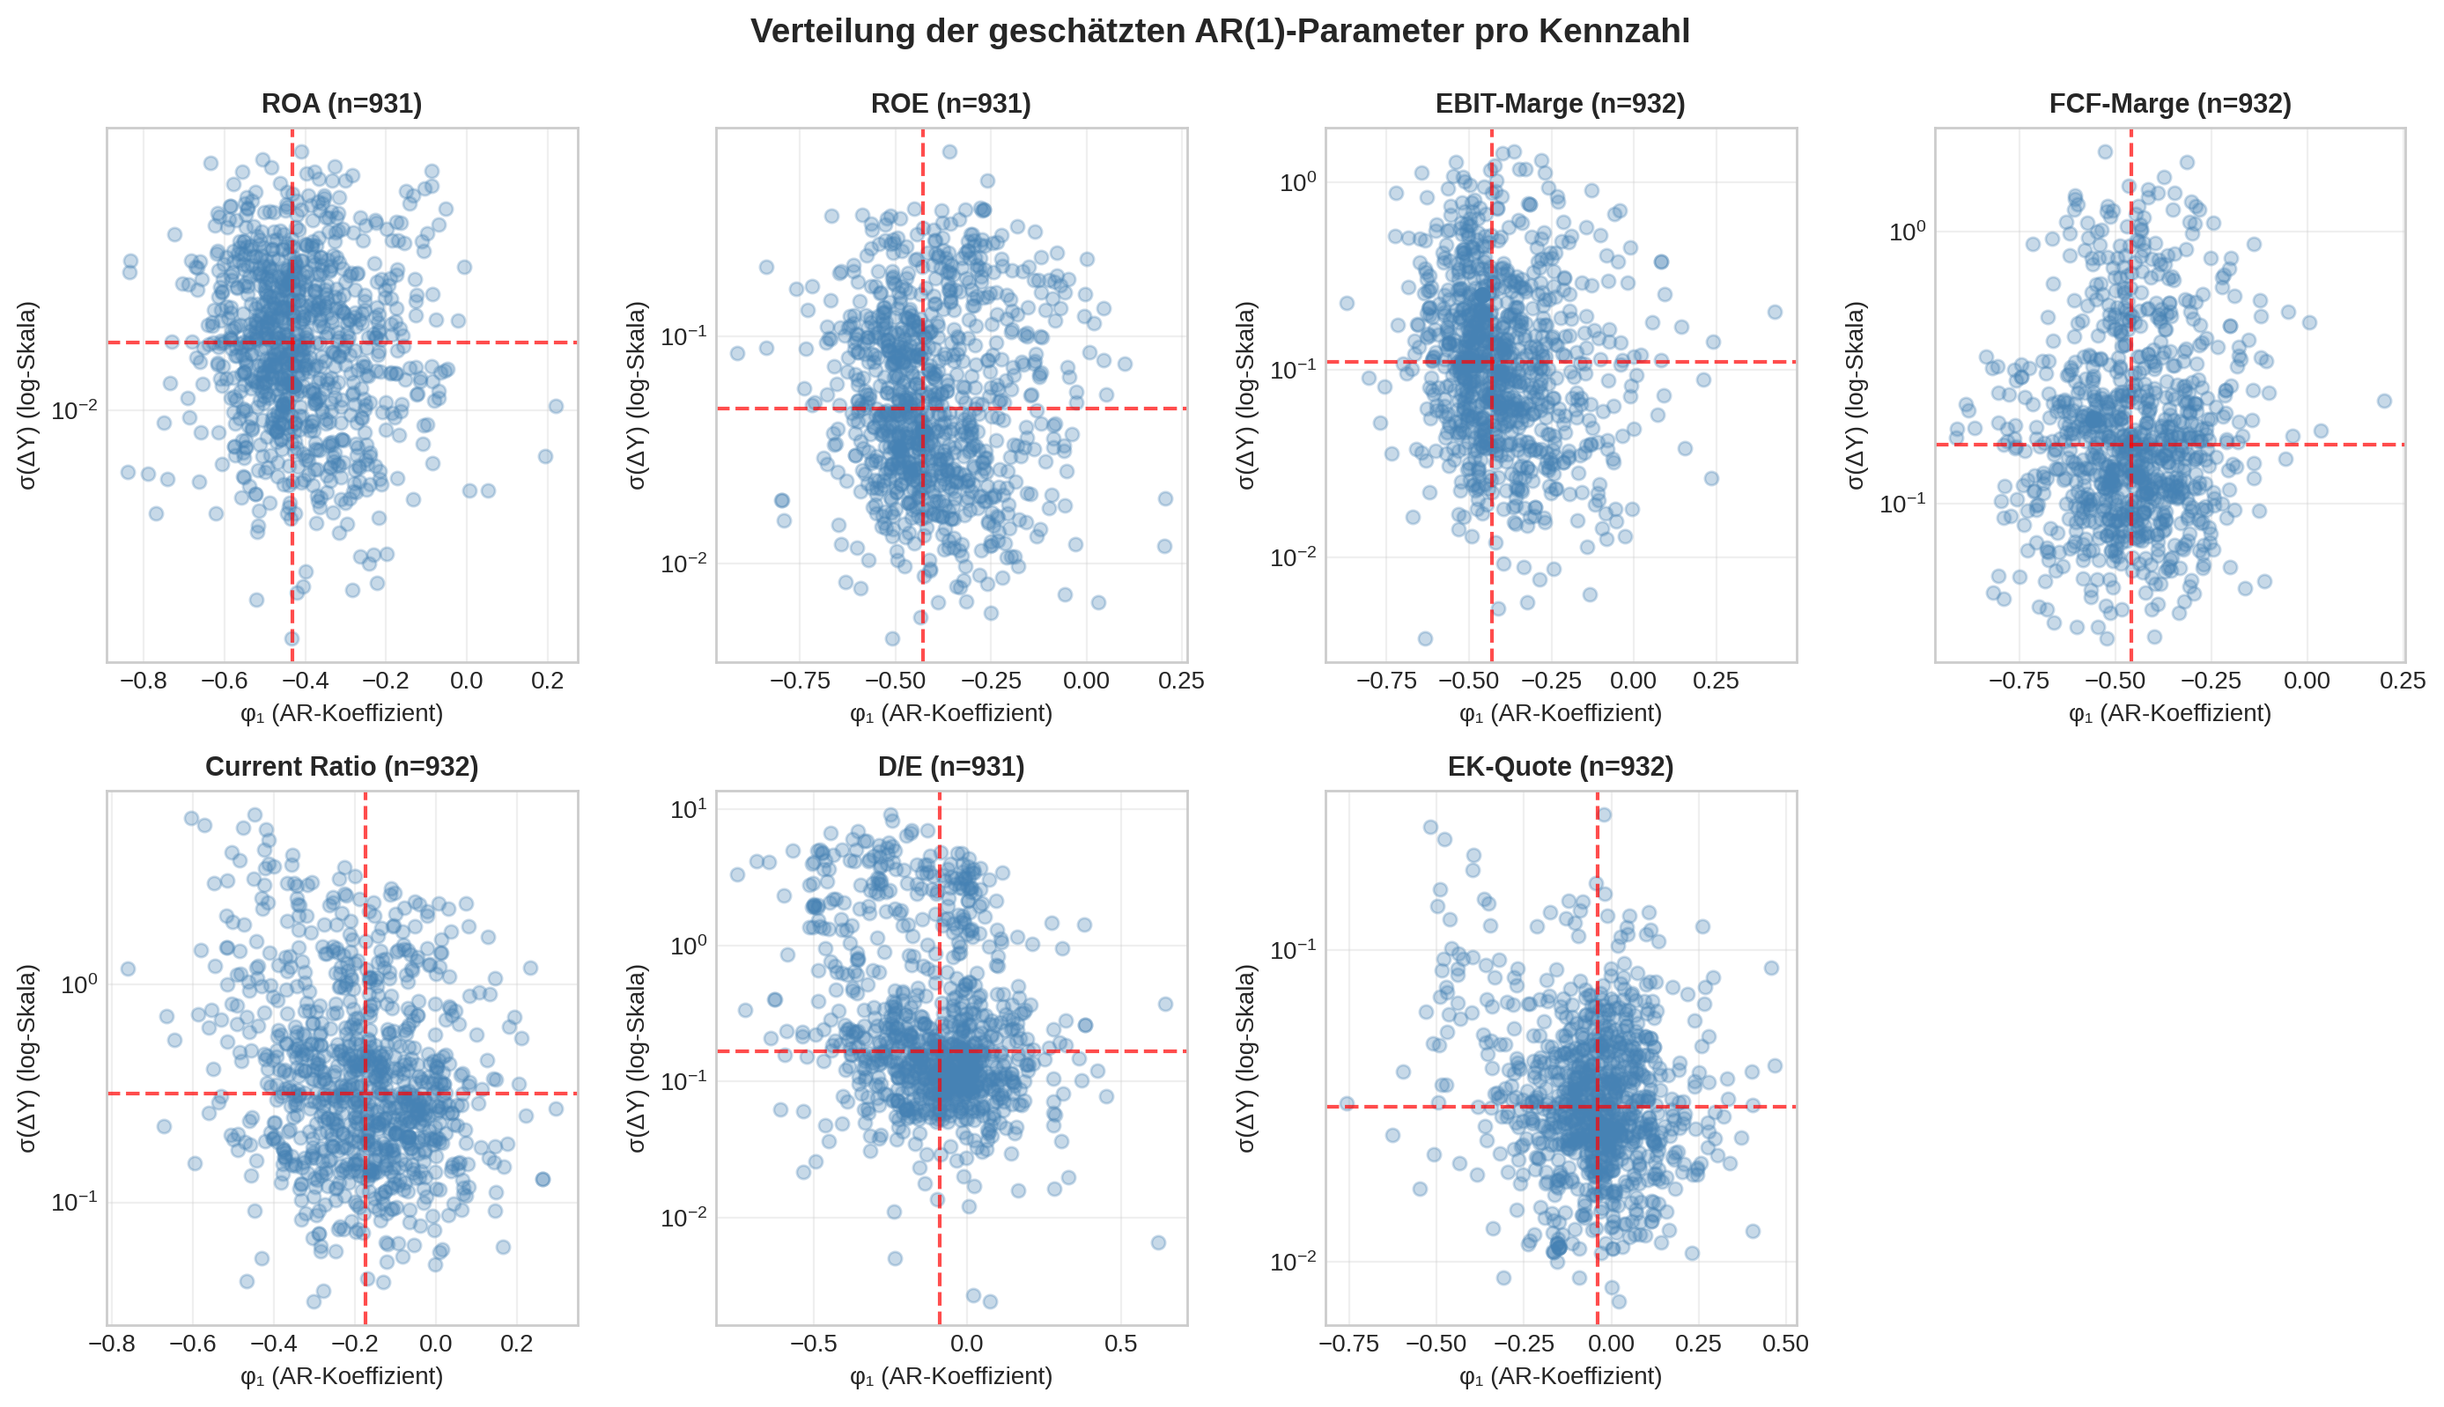
Abb. 4.1: Positionierung der 7 Finanzkennzahlen nach Mean-Reversion-Stärke (φ₁, negativ) und Volatilität (σ). Mediansplit-Linien definieren die vier Quadranten.
Interpretation:
Das Streudiagramm positioniert die sieben untersuchten Finanzkennzahlen im zweidimensionalen Raum der Mean-Reversion-Stärke (φ₁, x-Achse) und der Volatilität der Quartalsveränderungen (σ(ΔY), y-Achse). Die φ₁-Werte sind durchgängig negativ, da auf ersten Differenzen modelliert wird — ein negativer Koeffizient signalisiert Mean-Reversion: Auf eine positive Quartalsveränderung folgt tendenziell eine negative Korrektur im nächsten Quartal. Dies unterscheidet sich von Dichev & Tang (2009), die auf Niveaus schätzen und positive φ₁-Werte erhalten; beide Ansätze sind komplementär und messen dasselbe Phänomen aus unterschiedlicher Perspektive.
Sofort erkennbar ist die charakteristische Drei-Schichten-Hierarchie: Die vier Profitabilitätskennzahlen (ROA, ROE, EBIT-Marge, FCF-Marge) clustern im Bereich stark negativer φ₁-Werte (Median ≈ −0,43 bis −0,46) — rund 43–46% einer Quartalsveränderung werden bereits im Folgequartal korrigiert. Die Current Ratio als Liquiditätskennzahl nimmt eine mittlere Position ein (φ₁ ≈ −0,17), während die Kapitalstrukturkennzahlen Debt/Equity und Eigenkapitalquote nahe null liegen (φ₁ ≈ −0,04 bis −0,09) und damit fast einem Random Walk folgen. Die Volatilitätsdimension differenziert innerhalb der Schichten weiter: FCF-Marge zeigt deutlich höhere σ-Werte als die übrigen Profitabilitätskennzahlen, was auf die bekannte Timing-Problematik von Investitionsausgaben zurückzuführen ist (Dechow, 1994).
Literaturverknüpfung:
Die AR(1)-Modellierung folgt Dichev & Tang (2009), deren Benchmarks für Earnings-Persistenz (φ ≈ 0,6–0,7 auf Niveaus) die theoretische Grundlage bilden. Ein φ₁ von −0,43 auf Differenzen impliziert eine Niveaupersistenz von ca. 0,57, was im erwarteten Bereich liegt. Die Entscheidung, erste Differenzen statt Niveaus zu modellieren, stützt sich auf Fairfield & Yohn (2001). Die Winsorisierung auf 1%–99%-Perzentile folgt Leone et al. (2019).
Methodische Einordnung:
Diese Abbildung bildet das konzeptionelle Fundament der gesamten Analyse. Sie legitimiert die zentrale Hypothese, dass Finanzkennzahlen sich systematisch in ihrer Dynamik unterscheiden, und begründet die Wahl eines zweidimensionalen Klassifikationsrahmens. Die Quadrantenlinien bei den Medianwerten definieren die vier Dynamik-Typen (Korrektiv-Stabil, Korrektiv-Volatil, Persistent-Stabil, Persistent-Volatil), die in den Folgekapiteln für jede Kennzahl einzeln untersucht werden.

Abb. 4.2: Quadranten-Klassifikation am Beispiel ROA
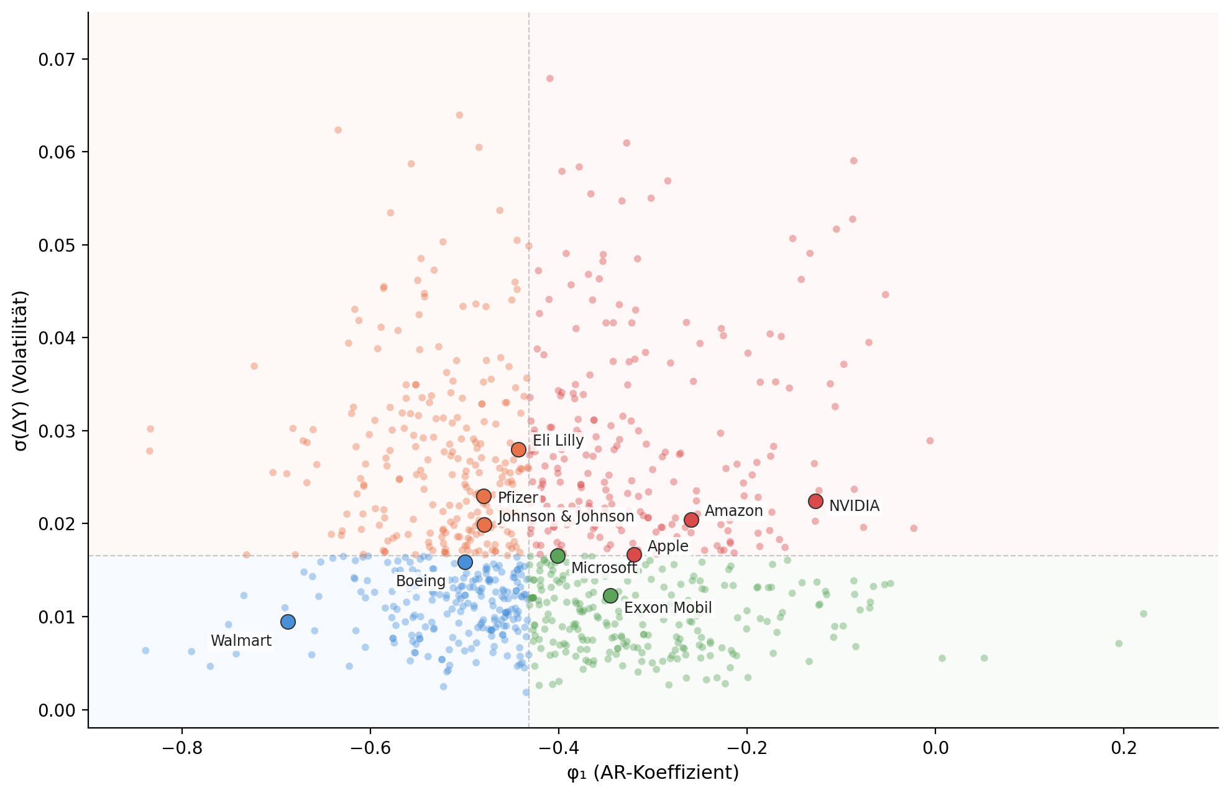
Abb. 4.2: Quadranten-Zuordnung für ROA mit exemplarischen S&P-1500-Unternehmen. Mediansplit bei φ₁ und σ definiert vier Dynamik-Typen.
Interpretation:
Diese Abbildung konkretisiert das abstrakte Quadrantenkonzept am Beispiel der Kennzahl ROA. Jeder Punkt repräsentiert ein Unternehmen aus dem S&P-1500-Sample, positioniert nach seinem individuell geschätzten φ₁-Koeffizienten und der Standardabweichung seiner ROA-Veränderungen. Im Quadranten Persistent-Volatil finden sich Unternehmen wie NVIDIA und Amazon — ihre Gewinnschwankungen sind groß, aber persistent, was auf zyklische Geschäftsmodelle mit langen Investitionszyklen hindeutet. Der Quadrant Persistent-Stabil beherbergt etablierte Quality-Namen wie Microsoft und Apple, deren Gewinne stabil und vorhersagbar verlaufen.
Im korrektiven Bereich zeigt Boeing (Korrektiv-Volatil) hohe Schwankungen, die jedoch schnell zum Mittelwert zurückkehren — typisch für Unternehmen mit großen Einzelaufträgen und projektbasiertem Geschäft. Walmart repräsentiert den Quadranten Korrektiv-Stabil: niedrige Volatilität gepaart mit schneller Mean-Reversion, charakteristisch für defensive Einzelhandelskonzerne mit stabilen Margen. Diese Zuordnungen sind keine willkürlichen statistischen Cluster, sondern reflektieren genuine geschäftsmodellbezogene Unterschiede.
Literaturverknüpfung:
Die Wahl von ROA als illustratives Beispiel folgt der DuPont-Dekompositionslogik nach Nissim & Penman (2001). Die Firmengröße als differenzierender Faktor (Fama & French, 1992) schlägt sich in der Quadrantenzuordnung nieder: Großunternehmen wie Microsoft und Apple tendieren zu niedrigerer Volatilität und damit häufiger in die stabilen Quadranten.
Methodische Einordnung:
Der Mediansplit ist bewusst gewählt: transparent, reproduzierbar und über Kennzahlen hinweg vergleichbar. Die Kritik am Mediansplit (MacCallum et al., 2002) wird durch K-Means-Clustering als Robustheitscheck adressiert (vgl. Kapitel 7). Die Abbildung steht im Argumentationsfluss zwischen der theoretischen Herleitung des φ₁-σ-Raums (Abb. 4.1) und der statistischen Validierung des AR(1)-Modells (Abb. 4.3).

Abb. 4.3: Lag-1-Streudiagramm der AR(1)-Modellierung
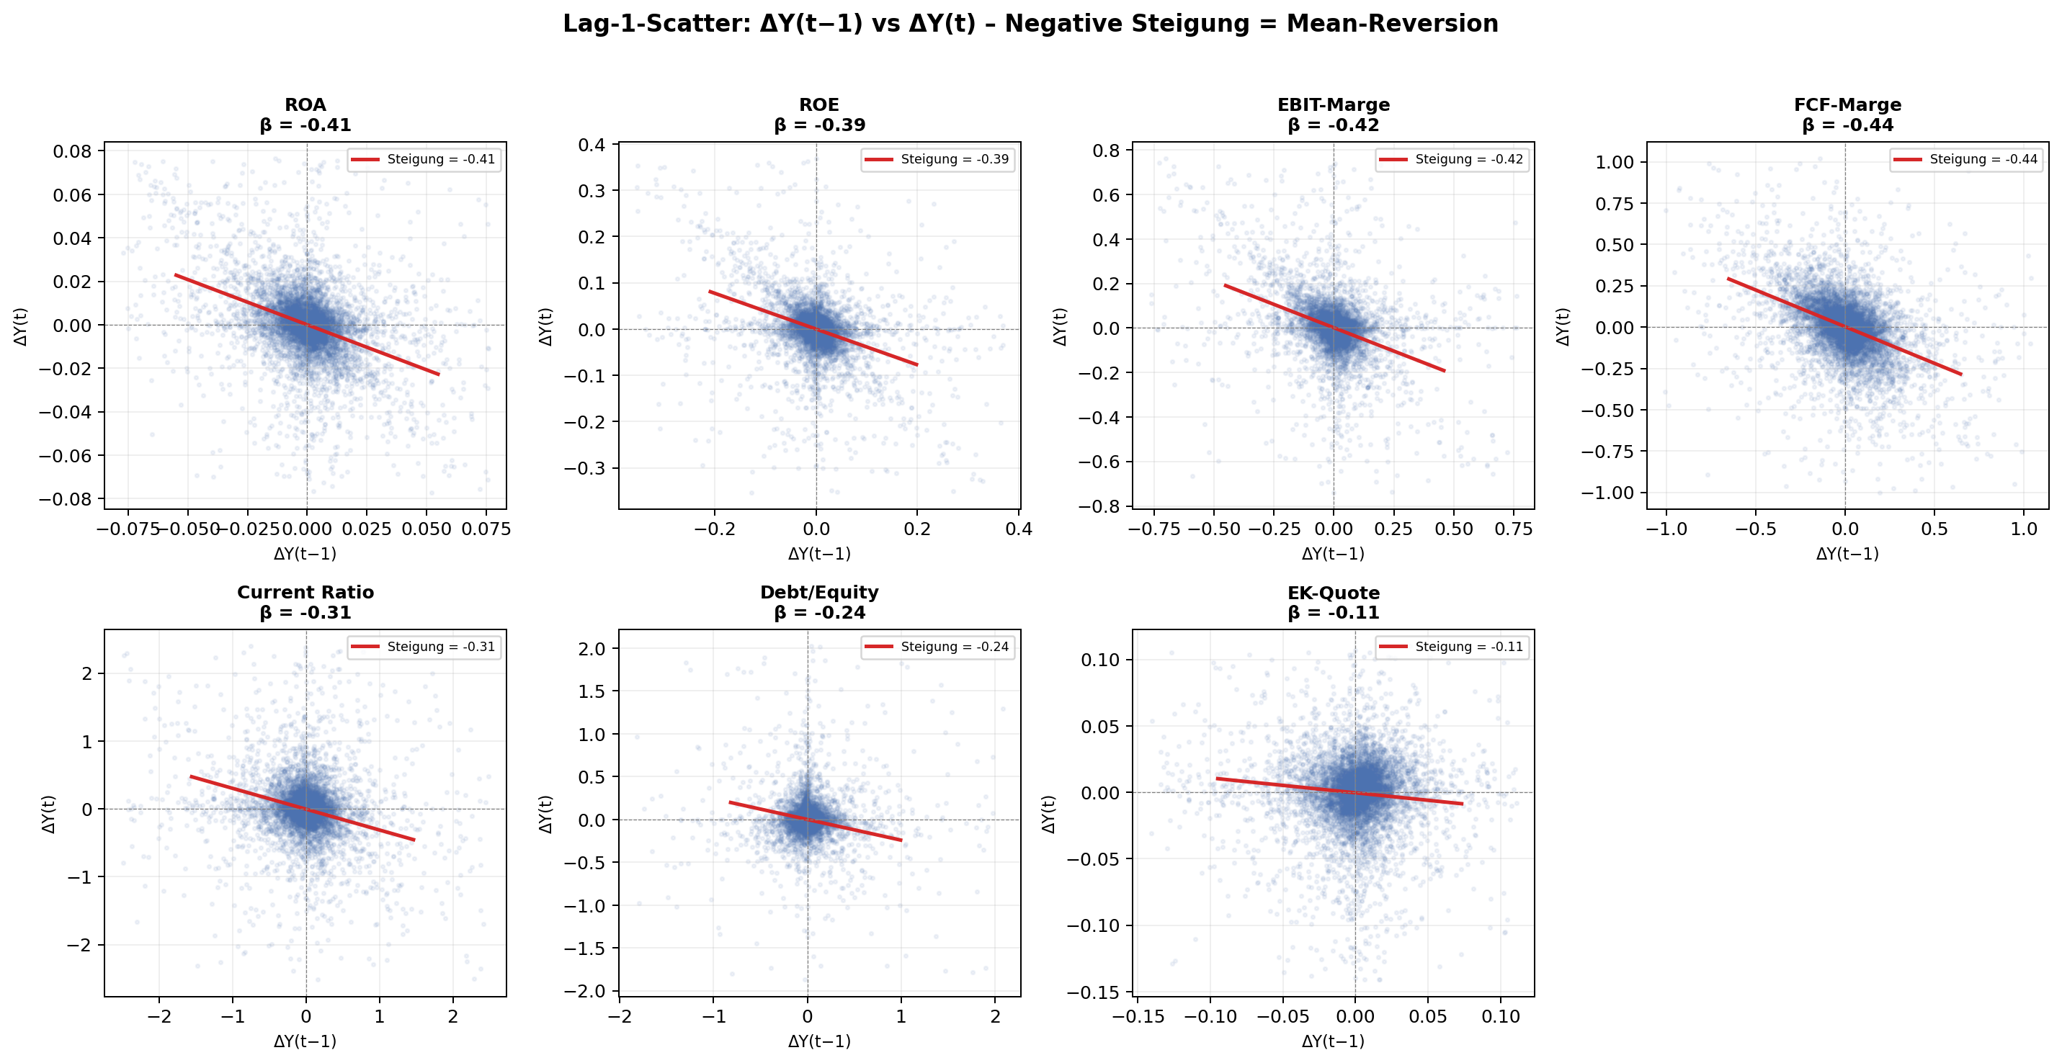
Abb. 4.3: ΔY(t) gegen ΔY(t−1). Die negative Steigung entspricht dem AR(1)-Koeffizienten φ₁ (Mean-Reversion), die Breite reflektiert σ(ε).
Interpretation:
Das Lag-1-Streudiagramm ist die fundamentale grafische Repräsentation des AR(1)-Modells: Auf der x-Achse steht die Veränderung des Vorquartals ΔY(t−1), auf der y-Achse die aktuelle Veränderung ΔY(t). Die negative Steigung der Punktwolke signalisiert Mean-Reversion — auf eine positive Veränderung folgt tendenziell eine negative Korrektur. Je steiler die negative Steigung (je stärker negativ φ₁), desto ausgeprägter die Mean-Reversion.
Für den Leser mit Zeitreihenkenntnissen ist dieses Diagramm intuitiv lesbar als direkte Visualisierung der Gleichung ΔY(t) = φ₁ · ΔY(t−1) + ε(t). Die Streuung um die Regressionsgerade ist das Residualrauschen ε(t); die Steigung ist φ₁; die Breite der Wolke ist σ. Eine enge Punktwolke mit klarer negativer Steigung (hohes R²) zeigt: Die Vergangenheit erklärt einen substanziellen Anteil der Gegenwart. Eine diffuse, kreisförmige Wolke deutet auf geringe Vorhersagekraft hin. Die farbliche Kodierung nach Quadrantenzugehörigkeit verbindet dieses Diagramm direkt mit der Klassifikationslogik aus Abb. 4.2.
Literaturverknüpfung:
Das Diagramm operationalisiert Fairfield & Yohn (2001): Differenzen statt Niveaus. Die negative Steigung bestätigt die Mean-Reversion-Hypothese von Dichev & Tang (2009) auf Basis erster Differenzen. Die Unterscheidung persistenter und nicht-persistenter Gewinnkomponenten nach Dechow (1994) manifestiert sich in unterschiedlich steilen Punktwolken je Kennzahl.
Methodische Einordnung:
Dieses Diagramm rechtfertigt die AR(1)-Modellierung als angemessenes Analysewerkzeug und steht als Brücke zwischen Quadrantenklassifikation (Abb. 4.1–4.2) und den empirischen Ergebnissen in Kapitel 5. Die Wahl individueller OLS-Schätzungen pro Unternehmen folgt Pesaran & Smith (1995).

Abb. 4.4: Mean-Reversion im Zeitverlauf — Motivierendes Beispiel
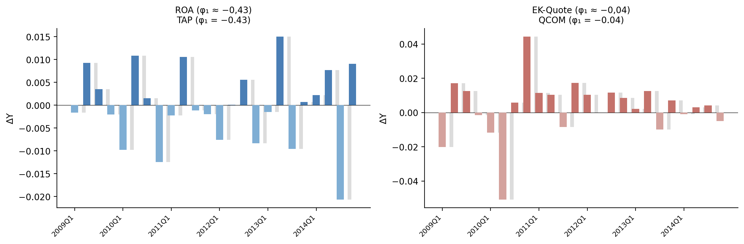
Abb. 4.4: Vergleich zweier Unternehmen mit unterschiedlichem Dynamik-Profil: persistente Schwankungen vs. schnelle Mean-Reversion.
Interpretation:
Diese Abbildung stellt zwei Zeitreihen gegenüber, die den Unterschied zwischen Persistenz und Mean-Reversion greifbar machen. Das persistente Unternehmen zeigt langanhaltende Abweichungen vom Mittelwert: Ein gutes Quartal wird von weiteren guten Quartalen gefolgt. Das korrektive Unternehmen kehrt schnell zum Mittelwert zurück — positive und negative Schwankungen wechseln sich rasch ab, was auf eine starke korrektive Kraft hindeutet.
Die ökonomische Relevanz ist unmittelbar: Bei persistenten Unternehmen erlauben aktuelle Trends längerfristige Gewinnprognosen. Bei korrektiven Unternehmen sind Extrapolationen weniger verlässlich — ein außergewöhnlich gutes Quartal ist eher ein Ausreißer als ein Trendsignal. Diese Unterscheidung hat direkte Konsequenzen für Earnings-Qualität und Bewertungsmodelle.
Literaturverknüpfung:
Dichev & Tang (2009) dokumentieren diese Persistenzunterschiede. Dechow (1994) liefert die theoretische Begründung: Betriebliche Cashflows sind persistenter als Accrual-basierte Komponenten. Christie (1982) ergänzt, dass der Leverage-Effekt zu persistenteren Gewinnschwankungen führen kann.
Methodische Einordnung:
Als motivierendes Beispiel bildet diese Abbildung die Brücke zu den empirischen Ergebnissen in Kapitel 5. Sie macht Mean-Reversion anschaulich und motiviert die zentrale Forschungsfrage FF1: Welche systematischen Muster lassen sich über alle 932 Unternehmen und 7 Kennzahlen identifizieren?

Zusammenfassung Kapitel 4
Die vier Methodik-Abbildungen folgen einer bewussten argumentativen Dramaturgie: Abbildung 4.1 etabliert den φ₁-σ-Raum und zeigt die Drei-Schichten-Hierarchie. Abbildung 4.2 konkretisiert die Klassifikation mit realen S&P-1500-Unternehmen (NVIDIA, Amazon, Microsoft, Apple, Boeing, Walmart). Abbildung 4.3 validiert das AR(1)-Modell visuell: negative Steigung = φ₁, Streuung = σ. Abbildung 4.4 übersetzt Statistik in beobachtbare Zeitreihenmuster und motiviert den Übergang zu den empirischen Ergebnissen.
Gemeinsam legitimieren sie die drei methodischen Kernentscheidungen: (1) AR(1) auf ersten Differenzen als einheitliche Methode mit negativen φ₁-Werten, komplementär zu Dichev & Tang (2009); (2) Mediansplit als transparente Klassifikation mit K-Means als Robustheitscheck; (3) individuelle OLS pro Unternehmen statt gepoolter Panel-Regression (Pesaran & Smith, 1995).

Kapitel 5 — FF1: Systematische Dynamikmuster
Forschungsfrage 1 untersucht, ob sich die 932 S&P-1500-Unternehmen systematisch in ihrem Quartals-zu-Quartals-Veränderungsverhalten unterscheiden. Die acht Abbildungen dieses Kapitels dokumentieren die empirischen Befunde: Verteilungen der AR(1)-Parameter, Modellgüte, Quadranten-Klassifikation, Sektor-Heterogenität und exemplarische Zeitreihen.

Abb. 5.1: Verteilung der Mean-Reversion-Stärke φ₁ nach Kennzahl
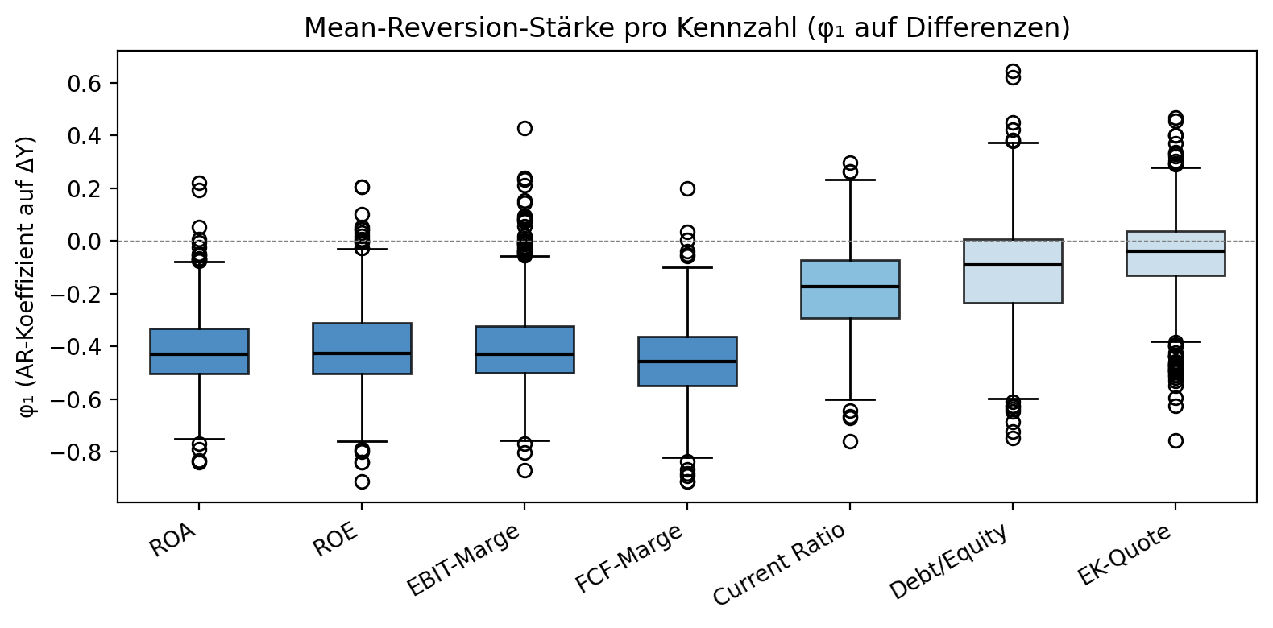
Abb. 5.1: Boxplots der φ₁-Verteilung über 932 Unternehmen je Kennzahl. Dunkleres Blau = Profitabilität, helleres Blau = Kapitalstruktur. Alle φ₁-Werte negativ (Mean-Reversion auf Differenzen).
Interpretation:
Die Boxplot-Serie zeigt die Verteilung der individuell geschätzten φ₁-Koeffizienten über alle 932 Unternehmen, getrennt nach Kennzahl. Die Drei-Schichten-Hierarchie tritt klar hervor: Die vier Profitabilitätskennzahlen (ROA, ROE, EBIT-Marge, FCF-Marge) weisen Mediane von −0,43 bis −0,46 auf — das bedeutet, dass bei einem typischen Unternehmen 43–46% einer Quartalsveränderung im Folgequartal korrigiert werden. Die Current Ratio als Liquiditätskennzahl liegt mit einem Median von −0,17 in der Mitte, während Debt/Equity (−0,09) und Eigenkapitalquote (−0,04) nahe null liegen und damit fast keiner systematischen Mean-Reversion unterliegen.
Bemerkenswert ist die unterschiedliche Streuung innerhalb der Schichten: Während die Profitabilitätskennzahlen relativ kompakte Boxen zeigen (geringer Interquartilsabstand), weisen Current Ratio und Debt/Equity breitere Verteilungen auf. Dies deutet darauf hin, dass die Mean-Reversion-Stärke bei Profitabilitätskennzahlen ein universelleres Phänomen ist, während sie bei Bilanz-Kennzahlen stärker vom individuellen Unternehmen abhängt. Die FCF-Marge zeigt den stärksten Median (−0,46), was auf die hohe Varianz von Investitionsausgaben und Working-Capital-Schwankungen zurückzuführen ist (Dechow, 1994).
Literaturverknüpfung:
Die Schicht-Hierarchie bestätigt die DuPont-Dekompositionslogik von Nissim & Penman (2001): Profitabilitätskennzahlen, die operative Ergebnisse messen, zeigen stärkere Mean-Reversion als strukturelle Bilanzkennzahlen. Die φ₁-Werte liegen im von Dichev & Tang (2009) erwarteten Bereich, wenn man die Transformation von Niveaus auf Differenzen berücksichtigt. Die breiten Interquartilsbereiche bei Kapitalstrukturkennzahlen rechtfertigen den individuellen Schätzansatz nach Pesaran & Smith (1995) statt einer gepoolten Regression.
Methodische Einordnung:
Diese Abbildung ist der erste empirische Beleg für FF1: Systematische Unterschiede in der Mean-Reversion-Stärke existieren nicht nur zwischen Kennzahlen (Schicht-Hierarchie), sondern auch innerhalb derselben Kennzahl zwischen Unternehmen (Interquartilsbereiche). Letzteres motiviert die Quadranten-Klassifikation, die in Abb. 5.4 detailliert wird.

Abb. 5.2: Verteilung der Änderungsvolatilität σ nach Kennzahl
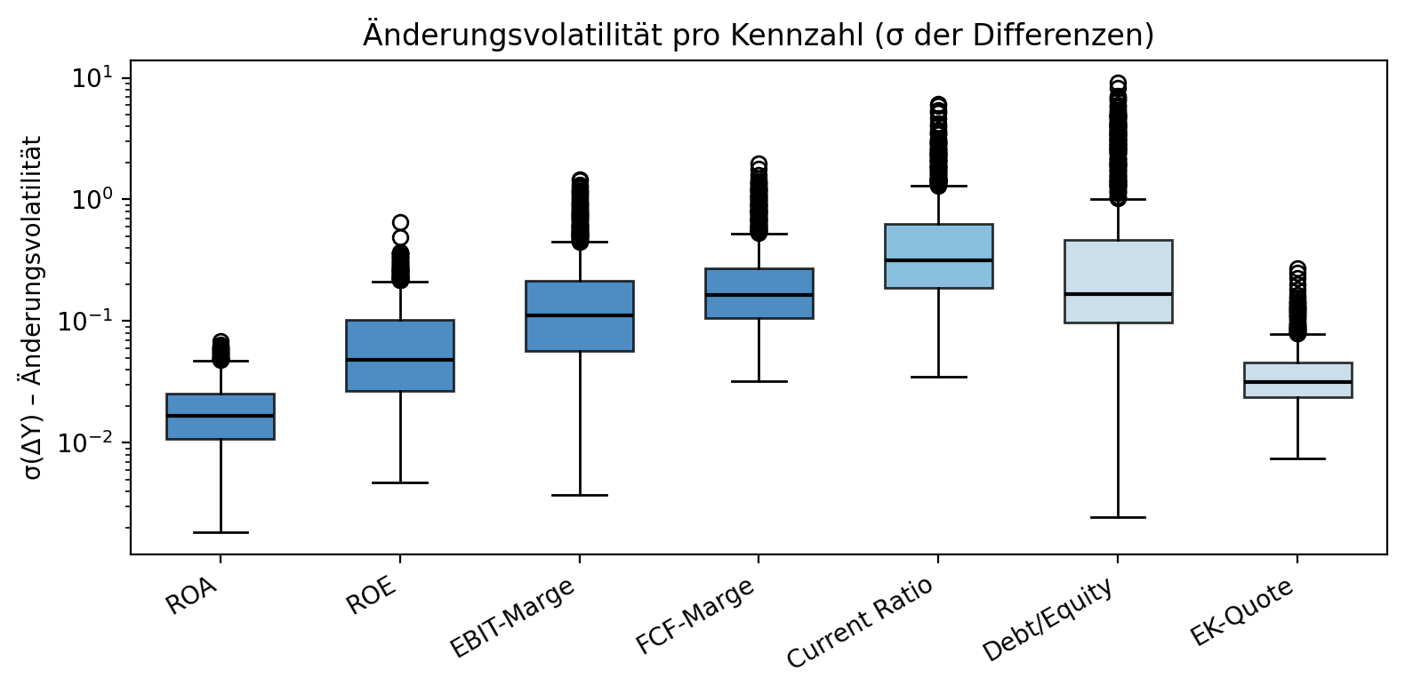
Abb. 5.2: Boxplots der σ(ΔY)-Verteilung (logarithmische Skala) über 932 Unternehmen je Kennzahl. Analoge Farbkodierung wie in Abb. 5.1.
Interpretation:
Die Volatilitätsverteilungen zeigen, dass die Drei-Schichten-Hierarchie nicht nur für φ₁, sondern auch für σ gilt — allerdings mit anderer Struktur. Die logarithmische Skalierung der y-Achse ist notwendig, da die σ-Werte über mehrere Größenordnungen streuen: ROA hat einen Median von nur 0,017, während Current Ratio (0,32) und FCF-Marge (0,17) deutlich höhere Werte aufweisen. Die Eigenkapitalquote ist mit 0,031 ebenfalls relativ niedrig, was die strukturelle Stabilität von Bilanzrelationen widerspiegelt.
Innerhalb der Profitabilitätsschicht differenziert die Volatilität stark: ROA ist die stabilste Kennzahl (σ = 0,017), was darauf hindeutet, dass die Gesamtkapitalrendite über Diversifikationseffekte geglättet wird. EBIT-Marge (0,11) und FCF-Marge (0,17) sind erheblich volatiler, was auf Skaleneffekte bei Margenberechnungen und die bekannte Timing-Problematik von Cashflows (Dechow, 1994) zurückzuführen ist. Die breiten Whisker und zahlreichen Ausreißer nach oben zeigen, dass einzelne Unternehmen extreme Volatilität aufweisen — ein Phänomen, das die Winsorisierung nach Leone et al. (2019) in den Griff bekommen soll.
Literaturverknüpfung:
Die Volatilitätsmuster bestätigen die Erwartungen aus der Literatur: Fama & French (1992) argumentieren, dass Firmengröße Volatilität treibt — größere Firmen zeigen niedrigere σ-Werte durch Diversifikation. Die Divergenz zwischen EBIT-Marge und FCF-Marge bei ähnlichem φ₁ unterstreicht Dechows (1994) Argument, dass Accrual-basierte und Cashflow-basierte Kennzahlen unterschiedliche Dynamiken aufweisen.
Methodische Einordnung:
Zusammen mit Abb. 5.1 liefert diese Abbildung die empirische Grundlage für die zweidimensionale Quadrantenklassifikation: φ₁ allein würde nicht genügen, da Kennzahlen mit ähnlichem φ₁ (z.B. EBIT-Marge und FCF-Marge) sich in ihrer Volatilität deutlich unterscheiden. Beide Dimensionen sind notwendig, um die Dynamik vollständig zu charakterisieren.

Abb. 5.3: Modellgüte — Signifikanzrate und R² des AR(1)-Modells
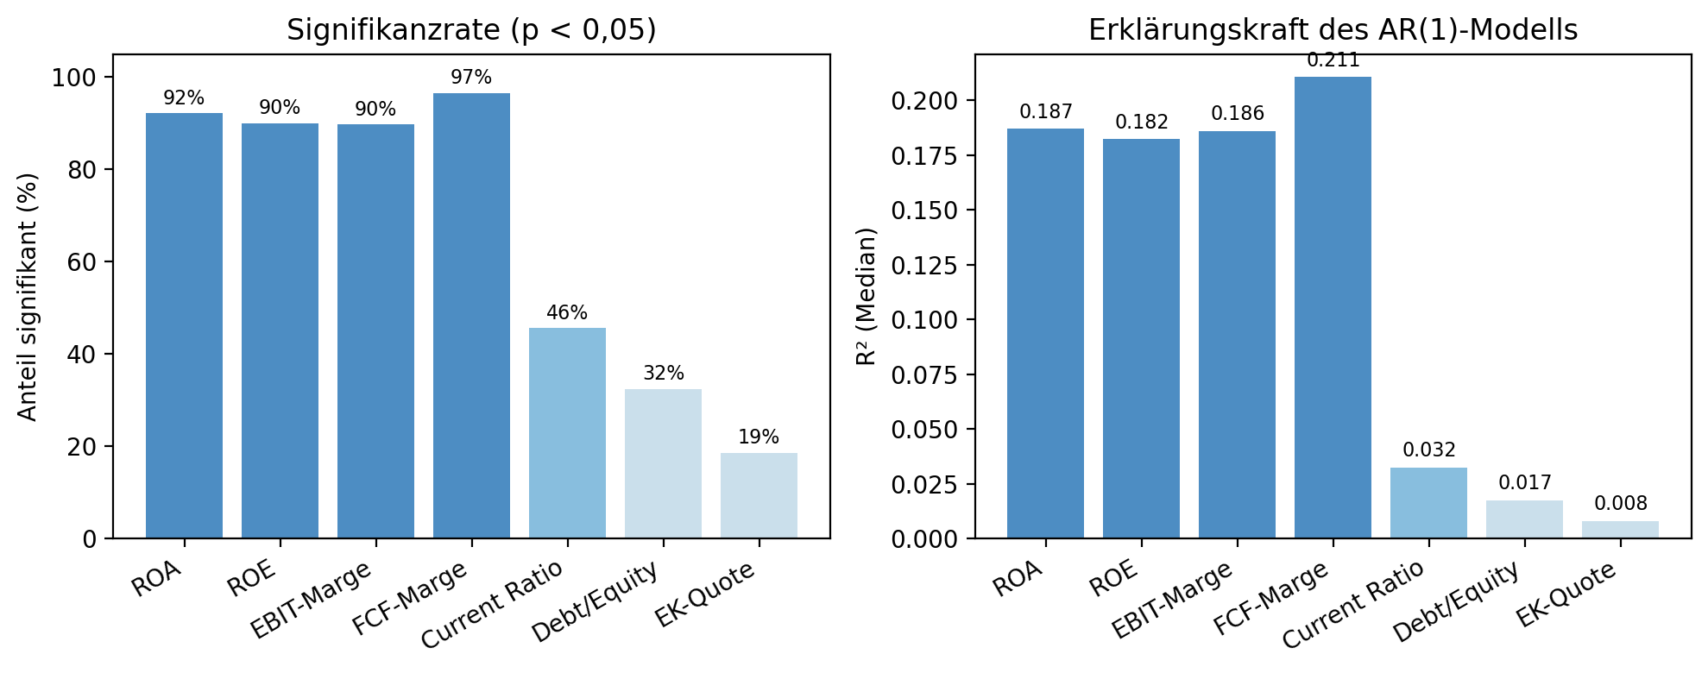
Abb. 5.3: Links: Anteil der Unternehmen mit signifikantem φ₁ (p < 0,05). Rechts: Median-R² des AR(1)-Modells. Profitabilitätskennzahlen erreichen über 90% Signifikanz und R² von 0,18–0,21.
Interpretation:
Die beiden Balkendiagramme quantifizieren die Güte des AR(1)-Modells über alle 932 Unternehmen je Kennzahl. Die Ergebnisse sind eindrücklich differenziert: Bei den Profitabilitätskennzahlen zeigen 90–97% aller Unternehmen einen statistisch signifikanten φ₁-Koeffizienten (p < 0,05), mit der FCF-Marge an der Spitze (97%). Das bedeutet: Mean-Reversion ist bei Profitabilitätskennzahlen kein Artefakt einzelner Ausreißer, sondern ein nahezu universelles Phänomen. Bei Kapitalstrukturkennzahlen ist das Bild anders: Nur 32% der Unternehmen zeigen einen signifikanten φ₁ bei Debt/Equity, bei der Eigenkapitalquote sogar nur 19%.
Die Median-R²-Werte bestätigen dieses Muster: Profitabilitätskennzahlen erreichen R²-Werte von 0,18–0,21 — das heißt, 18–21% der Varianz in den Quartalsveränderungen werden allein durch den Vorquartalswert erklärt. Für ein univariates Modell auf Quartalsbasis ist das ein beachtlicher Wert. Die FCF-Marge erreicht den höchsten R²-Median (0,211), was auf die besonders ausgeprägte Timing-Autokorrelation von Cashflows hindeuten könnte. Bei Kapitalstrukturkennzahlen liegen die R²-Werte hingegen unter 0,02 — das AR(1)-Modell hat hier kaum Erklärungskraft, was konsistent mit dem Random-Walk-Verhalten dieser Kennzahlen ist.
Literaturverknüpfung:
Die R²-Werte von 0,18–0,21 für Profitabilitätskennzahlen liegen im von Dichev & Tang (2009) erwarteten Bereich, wobei mit Differenzen tendenziell niedrigere R² zu erwarten sind als mit Niveaus (Fairfield & Yohn, 2001). Die hohen Signifikanzraten bei Profitabilität und die niedrigen bei Kapitalstruktur validieren die Drei-Schichten-Hierarchie aus einer modelldiagnostischen Perspektive.
Methodische Einordnung:
Diese Abbildung beantwortet eine zentrale methodische Frage: Ist das AR(1)-Modell überhaupt angemessen? Für Profitabilitätskennzahlen lautet die Antwort eindeutig ja. Für Kapitalstrukturkennzahlen ist das Modell zwar formal anwendbar, hat aber geringe Erklärungskraft — was bei der Interpretation der Quadranten in den Folgeabbildungen zu berücksichtigen ist. Die niedrigen Signifikanzraten bei der Eigenkapitalquote (19%) bedeuten, dass vier von fünf Unternehmen keinen statistisch belegbaren Mean-Reversion-Prozess in ihrer Eigenkapitalstruktur aufweisen.

Abb. 5.4: Quadranten-Scatter für alle 7 Kennzahlen
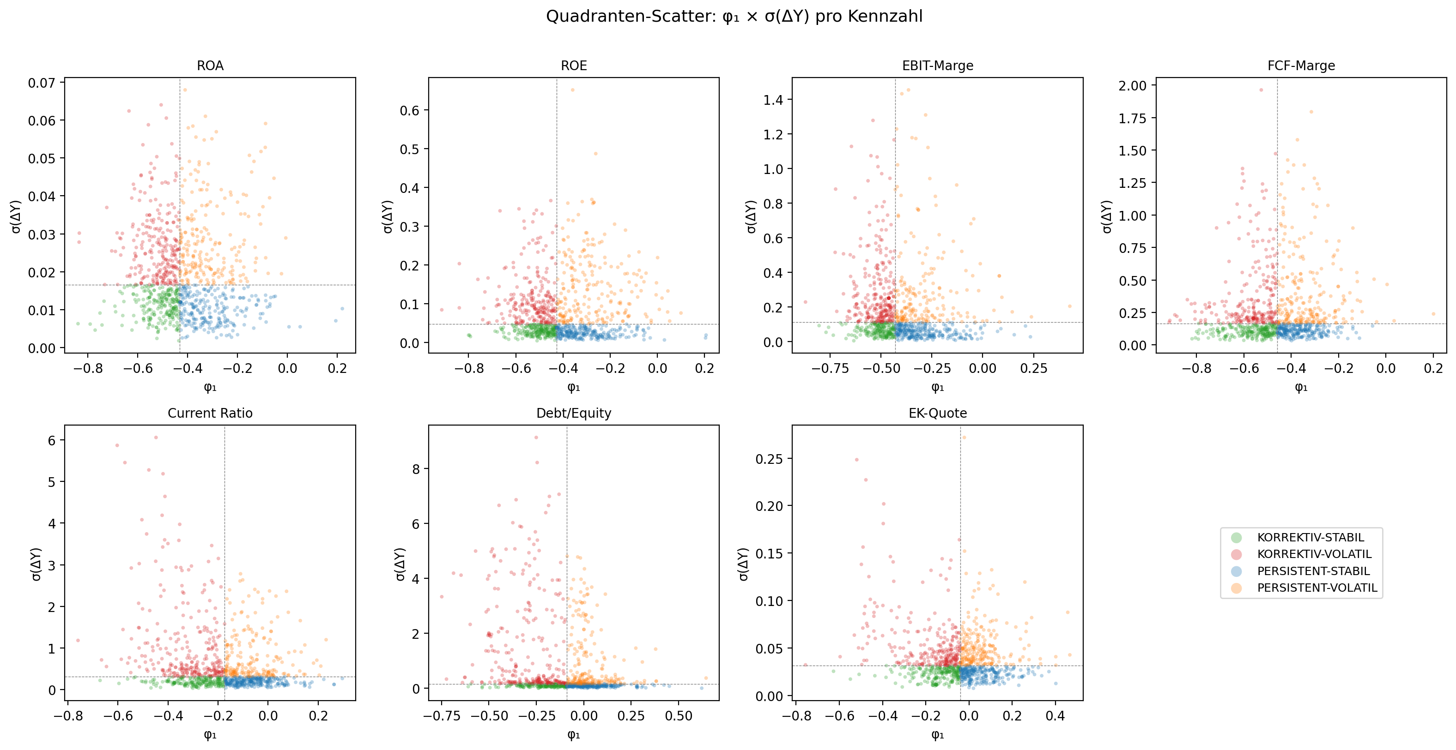
Abb. 5.4: φ₁ × σ(ΔY) Scatter pro Kennzahl. Farbkodierung nach Quadrant: Grün = Korrektiv-Stabil, Orange = Korrektiv-Volatil, Blau = Persistent-Stabil, Rot = Persistent-Volatil.
Interpretation:
Die sieben Einzelpanels zeigen für jede Kennzahl die vollständige Verteilung der 932 Unternehmen im φ₁-σ-Raum mit Quadranteneinteilung. Bei den Profitabilitätskennzahlen (ROA, ROE, EBIT-Marge, FCF-Marge) sind alle vier Quadranten deutlich besetzt — es existieren also sowohl korrektive als auch persistente Unternehmen, und innerhalb jeder Gruppe sowohl stabile als auch volatile. Die Punktwolken zeigen eine gewisse Korrelation zwischen φ₁ und σ: Unternehmen mit extremerer Mean-Reversion tendieren zu höherer Volatilität, was ökonomisch plausibel ist (starke Korrekturen implizieren stärkere Schwankungen).
Bei den Kapitalstrukturkennzahlen (Debt/Equity, Eigenkapitalquote) zeigt sich ein qualitativ anderes Bild: Die Punktwolken konzentrieren sich nahe φ₁ = 0 und niedrigem σ, was das Random-Walk-Verhalten bestätigt. Die wenigen Ausreißer mit hohem σ repräsentieren vermutlich Unternehmen mit großen Restrukturierungen oder M&A-Aktivitäten. Die Current Ratio nimmt auch hier eine Zwischenposition ein: breiter gestreut als Kapitalstruktur, aber weniger differenziert als Profitabilität. Die FCF-Marge zeigt die größte σ-Spannweite, was die Heterogenität der Cashflow-Dynamiken über Branchen und Geschäftsmodelle hinweg reflektiert.
Literaturverknüpfung:
Die Quadrantenbesetzung bestätigt, dass φ₁ und σ genuim separable Dimensionen sind — nicht redundant. Die ökonomische Interpretierbarkeit der Quadranten folgt der Logik von Dichev & Tang (2009) und Nissim & Penman (2001): Unterschiedliche Geschäftsmodelle erzeugen unterschiedliche Dynamik-Profile, und beide Dimensionen tragen unabhängig zur Charakterisierung bei.
Methodische Einordnung:
Diese Abbildung ist das Herzstück von FF1: Sie zeigt, dass die Quadrantenklassifikation nicht nur methodisch möglich, sondern empirisch sinnvoll besetzt ist. Die visuell erkennbaren Unterschiede zwischen Kennzahlen-Panels bestätigen die Drei-Schichten-Hierarchie aus einer neuen Perspektive und motivieren die Sektor-Analyse in den folgenden Heatmaps.

Abb. 5.5: Heatmap der Mean-Reversion-Stärke — Sektor × Kennzahl
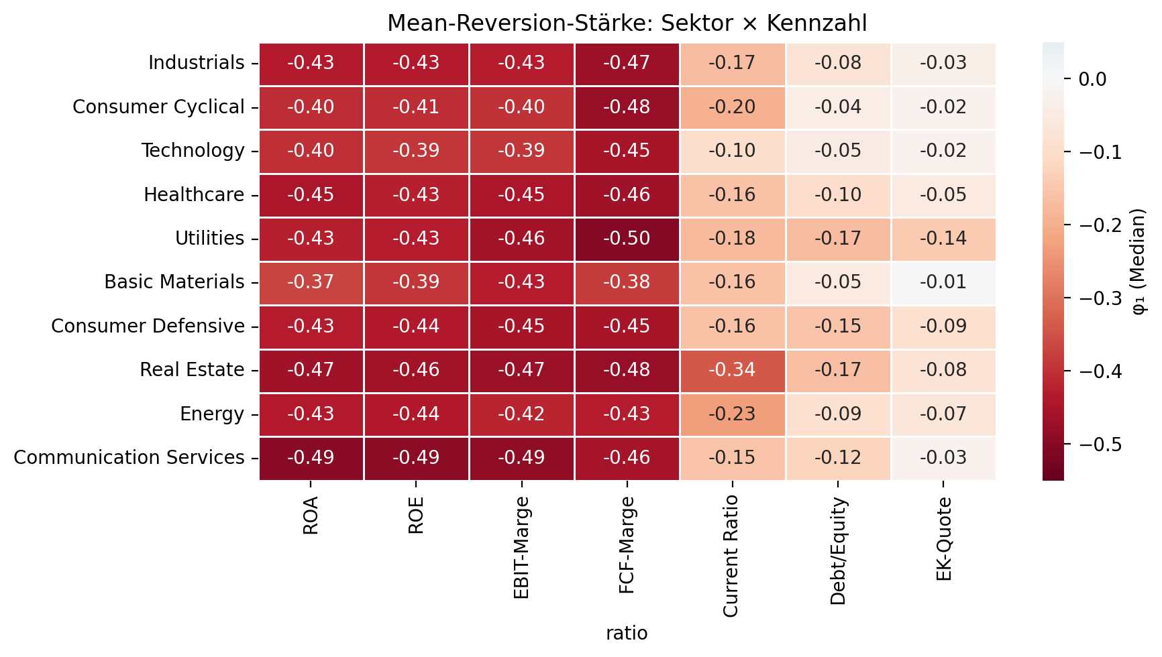
Abb. 5.5: Median-φ₁ pro Sektor-Kennzahl-Kombination. Dunkelrot = stark korrektiv (φ₁ stark negativ), Hellrot/Weiß = persistent (φ₁ nahe null).
Interpretation:
Die Heatmap zeigt den Median-φ₁ für jede der 70 Sektor-Kennzahl-Kombinationen (10 Sektoren × 7 Kennzahlen). Das dominante Muster ist die vertikale Blockstruktur: Die Profitabilitätsspalten (ROA, ROE, EBIT-Marge, FCF-Marge) sind durchgängig dunkelrot (φ₁ ≈ −0,37 bis −0,50), während die Kapitalstrukturspalten (D/E, EK-Quote) blass bleiben (φ₁ ≈ −0,01 bis −0,14). Diese Blockstruktur dominiert über die Sektor-Unterschiede — die Wahl der Kennzahl bestimmt die Dynamik stärker als die Branche.
Innerhalb der Profitabilitätskennzahlen zeigen sich dennoch aufschlussreiche Sektor-Unterschiede: Communication Services weist die stärkste Mean-Reversion auf (ROA: −0,49; EBIT-Marge: −0,49), was auf die hohe Fixkostenintensität und Zyklik dieser Branche hindeutet. Real Estate zeigt eine bemerkenswerte Besonderheit: Die stärkste Mean-Reversion über alle Sektoren hinweg bei Current Ratio (−0,34), was möglicherweise regulatorische Liquiditätsanforderungen widerspiegelt. Bei der FCF-Marge ist die Spannweite zwischen Sektoren relativ gering (−0,38 bis −0,50), was darauf hindeutet, dass Cashflow-Mean-Reversion ein universelleres Phänomen ist als Margen-Mean-Reversion.
Literaturverknüpfung:
Die Dominanz der Kennzahlen-Dimension über die Sektor-Dimension ist konsistent mit Dichev & Tang (2009), die zeigen, dass Earnings-Persistenz primär durch die Art der Gewinnkomponente (Accruals vs. Cashflow) und sekundär durch Firmencharakteristika bestimmt wird. Die Sektor-Variation innerhalb der Profitabilitätsschicht reflektiert die unterschiedlichen Geschäftsmodell-Dynamiken, die Fama & French (1992) als größen- und branchenabhängig identifizieren.
Methodische Einordnung:
Diese Heatmap liefert die Grundlage für die Sektor-Analyse in FF3 (Kapitel 7): Sie zeigt, dass Sektoren zwar die Dynamik modulieren, aber die Drei-Schichten-Hierarchie nicht aufbrechen. Die φ₁-Unterschiede zwischen Sektoren innerhalb einer Kennzahl sind systematisch kleiner als die Unterschiede zwischen Kennzahlen innerhalb eines Sektors — ein zentrales Ergebnis für die Argumentationsstruktur der Arbeit.

Abb. 5.6: Heatmap der Änderungsvolatilität — Sektor × Kennzahl
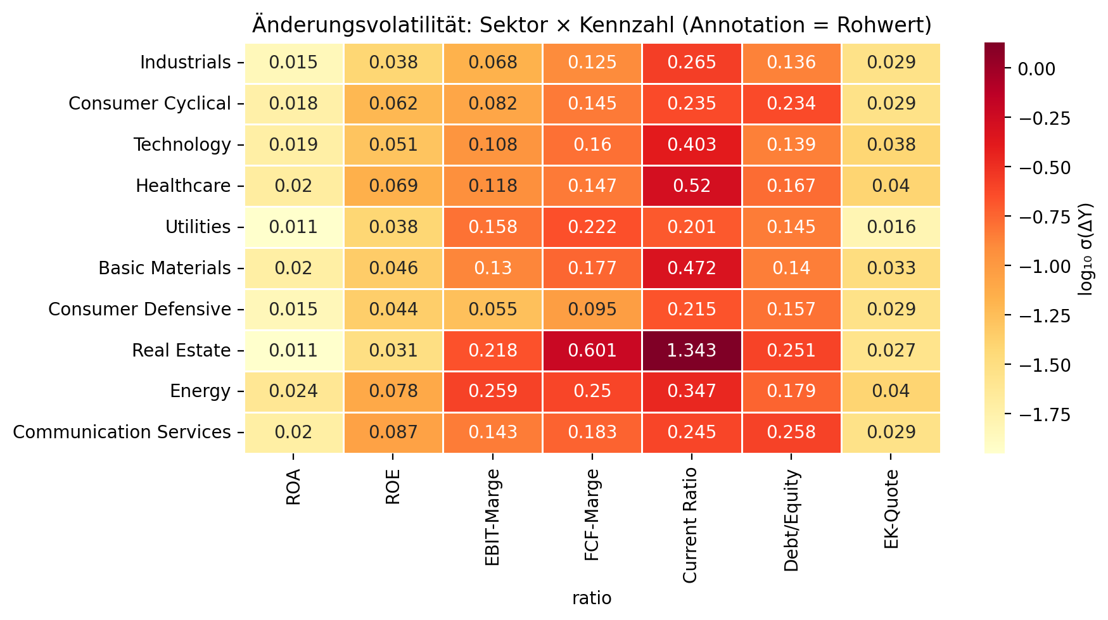
Abb. 5.6: Median-σ(ΔY) pro Sektor-Kennzahl-Kombination (Rohwerte). Farbskala logarithmisch: Dunkel = hohe Volatilität, Hell = niedrige Volatilität.
Interpretation:
Die Volatilitäts-Heatmap ergänzt die φ₁-Heatmap (Abb. 5.5) um die zweite Klassifikationsdimension. Auch hier ist die vertikale Blockstruktur erkennbar: ROA und EK-Quote sind über alle Sektoren hinweg die volatilititätsärmsten Kennzahlen, während FCF-Marge und Current Ratio die höchsten σ-Werte aufweisen. Allerdings trägt die Sektor-Dimension stärker zur Variation bei als bei φ₁: Real Estate zeigt extrem hohe Current-Ratio-Volatilität (1,34), die alle anderen Sektor-Kennzahl-Kombinationen übersteigt. Technology weist ebenfalls überdurchschnittlich hohe σ-Werte bei Current Ratio (0,40) und Debt/Equity (0,14) auf.
Ein bes onders aufschlussreiches Muster zeigt sich bei der EBIT-Marge: Energy (0,26) und Real Estate (0,22) weisen hier die höchsten Werte auf, was auf die hohe Zyklik dieser Sektoren hindeutet — Energiepreisschwankungen und Immobilienzyklen schlagen direkt auf die operative Marge durch. Utilities hingegen zeigen mit 0,16 einen der niedrigsten Werte, konsistent mit dem regulierten und wenig zyklischen Geschäftsmodell. Die Kombination beider Heatmaps (φ₁ und σ) ermöglicht eine differenzierte Einordnung: Utilities sind korrektiv und stabil (schnelle Mean-Reversion, niedrige Volatilität), Energy ist korrektiv und volatil (schnelle Mean-Reversion, aber hohe Schwankungen).
Literaturverknüpfung:
Die Sektor-abhängige Volatilität bestätigt die Größen- und Brancheneffekte aus Fama & French (1992): Sektoren mit hoher Fixkostenstruktur oder Rohstoffabhängigkeit zeigen systematisch höhere σ-Werte. Die Winsorisierung nach Leone et al. (2019) ist hier besonders relevant, da Extremwerte (z.B. Real-Estate-CR von 1,34) die Interpretation verzerren könnten.
Methodische Einordnung:
Zusammen mit Abb. 5.5 bildet diese Heatmap die zweidimensionale Sektor-Kennzahl-Landkarte, die die Grundlage für die Quadrantenklassifikation auf Sektorebene liefert. Die stärkere Sektor-Variation bei σ (verglichen mit φ₁) deutet darauf hin, dass die Volatilitätsdimension stärker durch exogene Faktoren (Marktumfeld, Regulierung, Rohstoffpreise) bestimmt wird, während φ₁ ein intrinsischeres Merkmal der Kennzahlen-Dynamik ist.

Abb. 5.7: Heatmap der Signifikanzrate — Sektor × Kennzahl
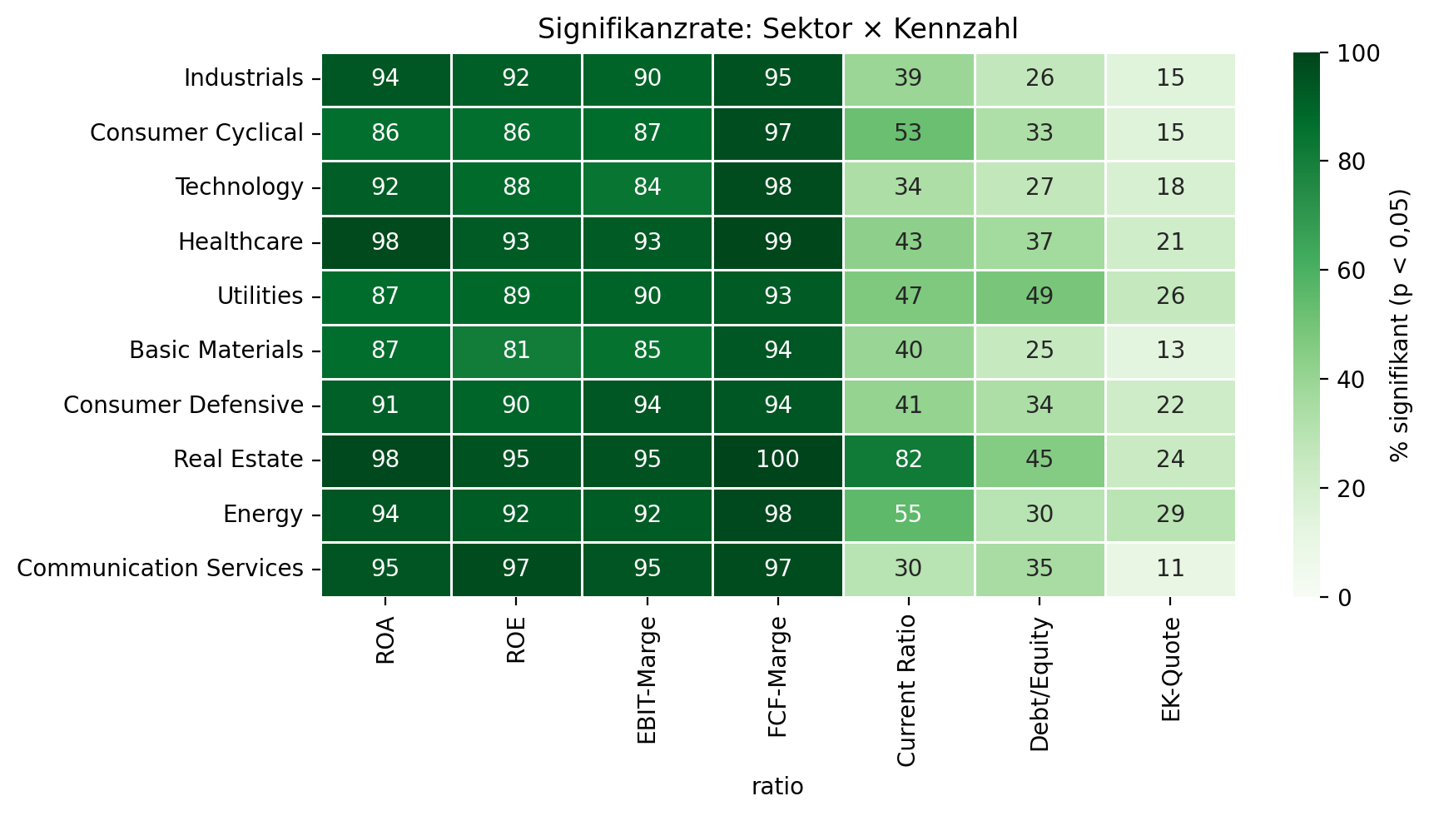
Abb. 5.7: Anteil signifikanter AR(1)-Koeffizienten (p < 0,05) pro Sektor-Kennzahl-Kombination. Dunkelgrün = hohe Signifikanzrate (nahe 100%), Hellgrün/Weiß = niedrige Rate.
Interpretation:
Die Signifikanz-Heatmap beantwortet eine praktische Schlüsselfrage: In welchen Sektor-Kennzahl-Kombinationen ist das AR(1)-Modell statistisch belastbar? Der Profitabilitätsblock zeigt ein eindrucksvolles Bild: In nahezu allen Sektor-Kennzahl-Kombinationen liegen die Signifikanzraten über 85%. Besonders hoch sind die Werte bei Healthcare (ROA: 98%, FCF-Marge: 99%) und Real Estate (ROA: 98%, ROE: 95%, FCF-Marge: 100%). Die FCF-Marge erreicht über alle Sektoren hinweg die höchsten Raten, was die universelle Gültigkeit der Cashflow-Mean-Reversion unterstreicht.
Der Kontrast zur Kapitalstruktur ist markant: Die Eigenkapitalquote erreicht in keinem Sektor eine Signifikanzrate über 30%, mit Communication Services als niedrigstem Wert (11%). Bei Debt/Equity ist das Bild heterogener: Utilities erreichen immerhin 49%, Real Estate 45%, während Basic Materials nur auf 25% kommt. Die Current Ratio liegt dazwischen: Real Estate sticht mit 82% Signifikanzrate hervor — konsistent mit der hohen Mean-Reversion und Volatilität, die diese Sektor-Kennzahl-Kombination in den vorherigen Heatmaps zeigte.
Literaturverknüpfung:
Die hohen Signifikanzraten im Profitabilitätsblock validieren den AR(1)-Ansatz von Dichev & Tang (2009) für diese Kennzahlen. Die niedrigen Raten bei Kapitalstruktur sind kein Scheitern des Modells, sondern ein inhaltliches Ergebnis: Kapitalstrukturveränderungen folgen keinem systematischen autoregressiven Muster, was mit der strategischen Natur von Finanzierungsentscheidungen konsistent ist.
Methodische Einordnung:
Diese Heatmap schließt den Dreiklang der Sektor-Analysen ab (Abb. 5.5–5.7) und liefert die methodische Grundlage für eine differenzierte Interpretation in den Folgekapiteln: Bei Profitabilitätskennzahlen kann die Quadrantenklassifikation mit hoher Konfidenz interpretiert werden. Bei Kapitalstrukturkennzahlen sollten Ergebnisse mit Vorsicht behandelt werden, da das zugrunde liegende AR(1)-Modell für die Mehrheit der Unternehmen nicht signifikant ist.

Abb. 5.8: Mean-Reversion in echten Daten — Beispiele aus allen vier Quadranten
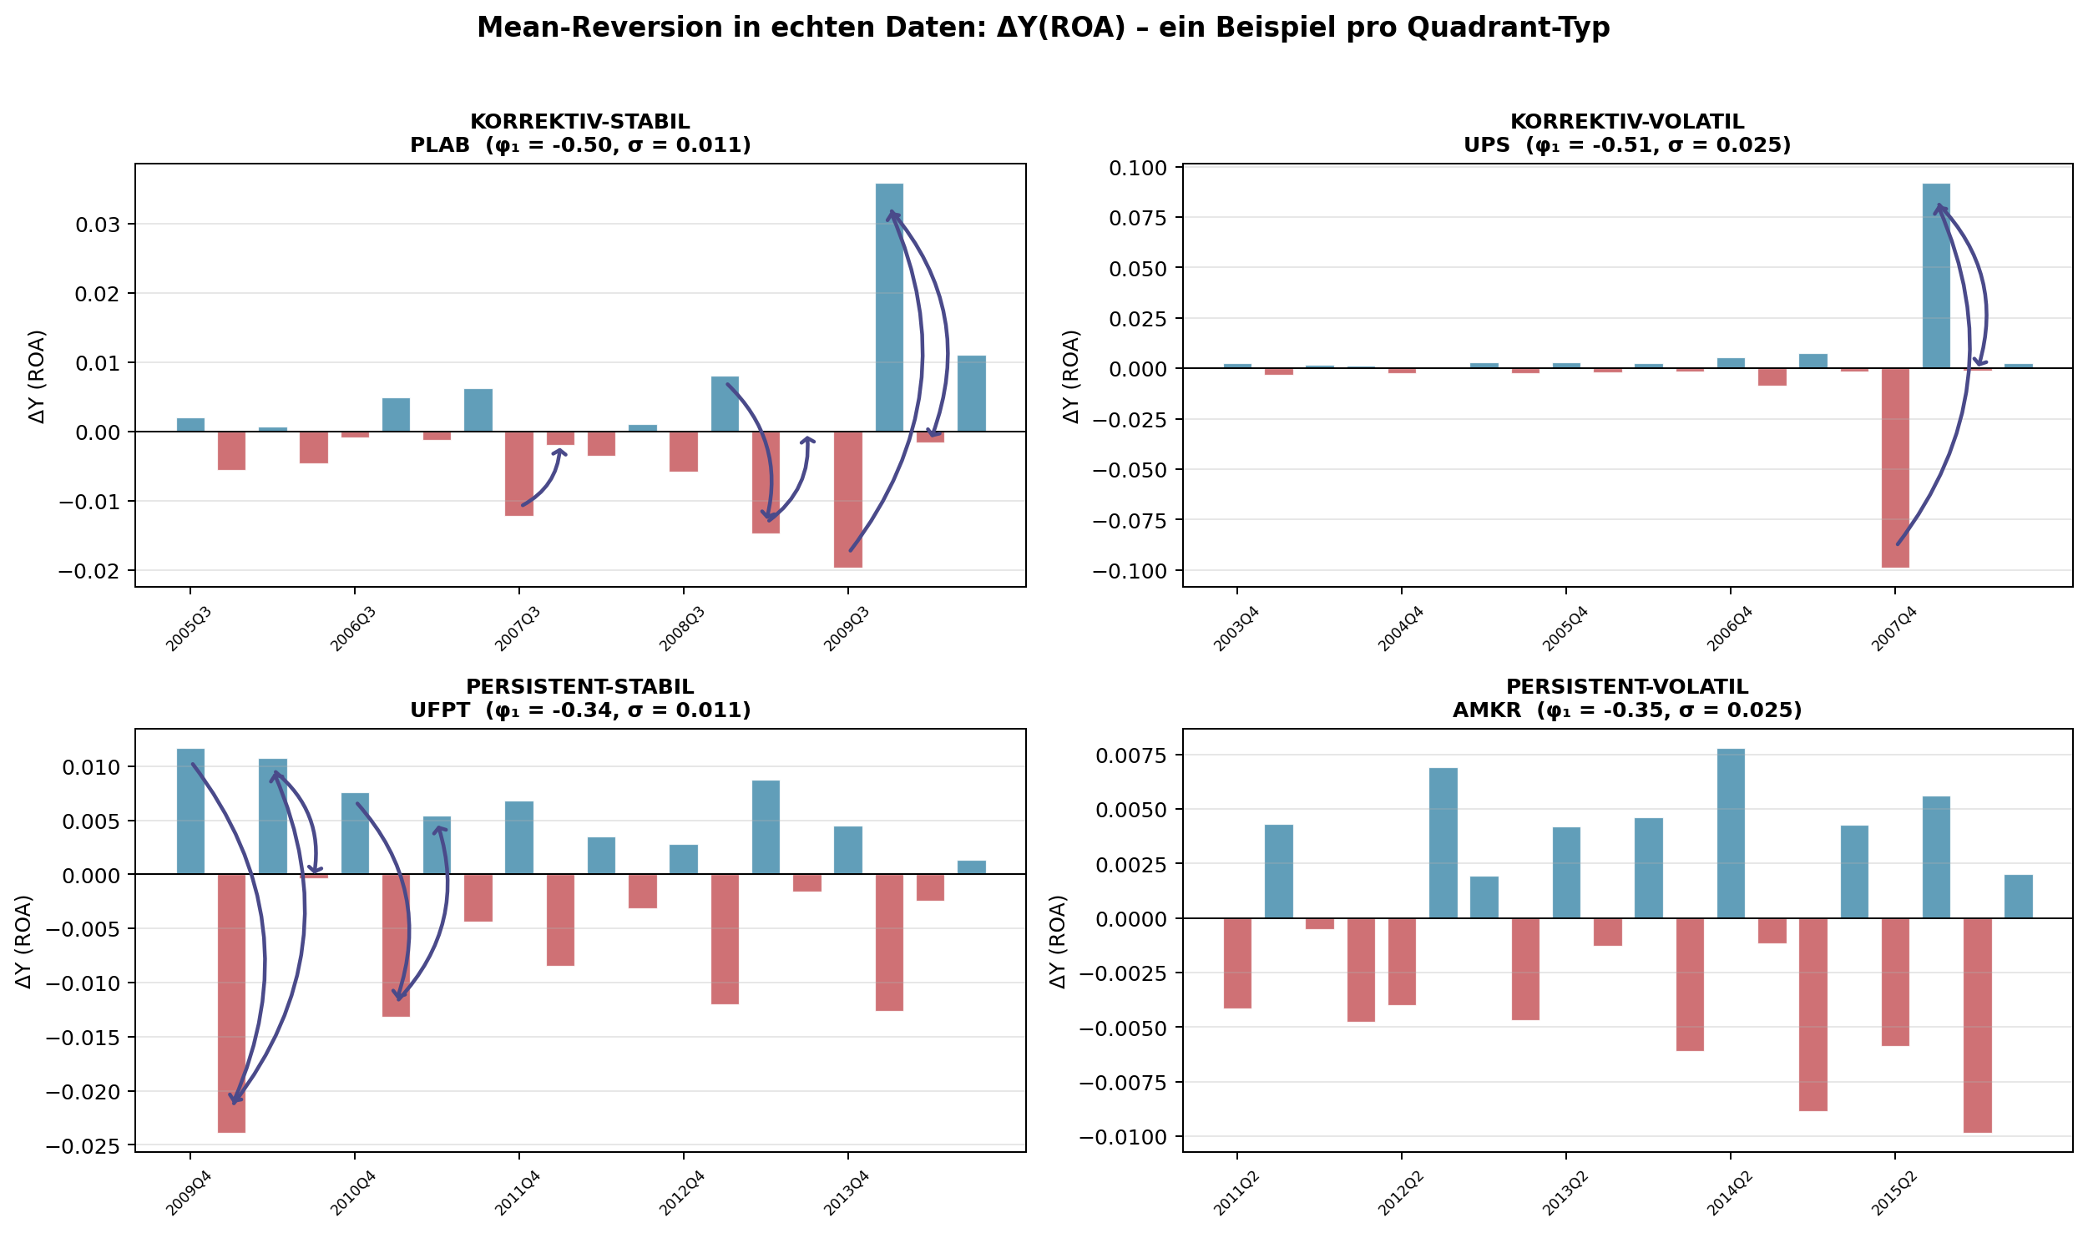
Abb. 5.8: 2×2-Panel mit ROA-Zeitreihen realer Unternehmen aus jedem Quadranten. PLAB (Korrektiv-Stabil), UPS (Korrektiv-Volatil), UFPT (Persistent-Stabil), AMKR (Persistent-Volatil). φ₁ und σ in Klammern angegeben.
Interpretation:
Das 2×2-Panel zeigt ROA-Veränderungszeitreihen (ΔY) für je ein repräsentatives Unternehmen aus jedem Quadranten. PLAB (Photon Dynamics, Korrektiv-Stabil: φ₁ = −0,50, σ = 0,011) zeigt das idealtypische Muster schneller Mean-Reversion bei geringer Volatilität: kleine, regelmäßige Oszillationen um den Mittelwert, wobei die eingezeichneten Decay-Kurven die schnelle Korrektur nach einem Schock visualisieren. UPS (Korrektiv-Volatil: φ₁ = −0,51, σ = 0,025) zeigt ähnlich schnelle Korrektur, aber mit größerer Amplitude — die Schwankungen sind über doppelt so stark.
Im persistenten Bereich zeigt UFPT (UFP Technologies, Persistent-Stabil: φ₁ = −0,34, σ = 0,011) ein langsamer abklingendes Muster: Abweichungen vom Mittelwert persistieren über mehrere Quartale, bevor eine Rückkehr erfolgt. Die niedrige Volatilität hält die Schwankungen jedoch gering. AMKR (Amkor Technology, Persistent-Volatil: φ₁ = −0,35, σ = 0,025) kombiniert langsame Korrektur mit hoher Amplitude — das anspruchsvollste Muster für Prognosen, da Schwankungen sowohl groß als auch persistent sind.
Der Vergleich der Decay-Kurven macht den Unterschied zwischen korrektiv und persistent besonders anschaulich: Bei PLAB und UPS (oben) klingen Schocks innerhalb von 2–3 Quartalen ab; bei UFPT und AMKR (unten) hält die Wirkung eines Schocks 4–6 Quartale an. Dies hat direkte Implikationen für Bewertungsmodelle: Bei korrektiven Unternehmen sollte die Terminal-Value-Annahme schneller greifen als bei persistenten.
Literaturverknüpfung:
Die vier exemplarischen Zeitreihen illustrieren konkret, was Dichev & Tang (2009) als Earnings-Persistenz quantifizieren. AMKR als Halbleiter-Zulieferer im persistent-volatilen Quadranten bestätigt Dechows (1994) Argument, dass kapitalintensive Unternehmen mit langen Investitionszyklen persistentere Schwankungen zeigen. UPS als Logistikunternehmen im korrektiv-volatilen Quadranten repräsentiert die schnelle Anpassungsfähigkeit von Unternehmen mit hoher operativer Flexibilität.
Methodische Einordnung:
Diese Abbildung schließt das FF1-Kapitel mit einer Rückkehr zum Anschaulichen: Nach den aggregierten Statistiken (Abb. 5.1–5.3), der Quadrantenklassifikation (Abb. 5.4) und den Sektor-Heatmaps (Abb. 5.5–5.7) zeigen diese konkreten Zeitreihen, dass die vier Quadranten genuine, visuell unterscheidbare Dynamik-Muster repräsentieren. Dies stärkt die externe Validität der Klassifikation und bereitet den Übergang zu FF2 (Interdependenzen) und FF3 (externe Validierung) vor.

Zusammenfassung Kapitel 5
Die acht Abbildungen des FF1-Kapitels dokumentieren eine robuste Drei-Schichten-Hierarchie: Profitabilitätskennzahlen (φ₁ ≈ −0,43 bis −0,46, Signifikanzrate 90–97%, R² 0,18–0,21) zeigen universelle und starke Mean-Reversion; Liquidität nimmt eine Zwischenposition ein (φ₁ ≈ −0,17, 46% signifikant); Kapitalstrukturkennzahlen folgen nahezu einem Random Walk (φ₁ nahe null, unter 33% signifikant, R² < 0,02). Diese Hierarchie ist robust über alle 10 Sektoren: Die Heatmaps zeigen, dass die Kennzahlen-Dimension die Dynamik stärker bestimmt als die Branche, auch wenn Sektor-spezifische Nuancen existieren (z.B. Real Estate bei Current Ratio, Communication Services bei Profitabilität).
Die Quadrantenklassifikation erweist sich als empirisch sinnvoll besetzt: Alle vier Quadranten sind bei Profitabilitätskennzahlen gut gefüllt, und die exemplarischen Zeitreihen (PLAB, UPS, UFPT, AMKR) zeigen visuell distinkte Dynamik-Muster. Die Kombination aus hoher Signifikanz bei Profitabilität und niedriger bei Kapitalstruktur ist kein methodisches Problem, sondern ein inhaltliches Ergebnis: Operative Gewinnprozesse folgen systematischen Korrekturmechanismen, strategische Finanzierungsentscheidungen nicht.

Kapitel 6 — FF2: Interdependenzen zwischen Kennzahlen
Forschungsfrage 2 untersucht, ob die Dynamik-Parameter der sieben Kennzahlen voneinander unabhängig sind oder ob systematische Interdependenzen existieren. Die sechs Abbildungen dieses Kapitels dokumentieren die Korrelationsstruktur, die zeitliche Manifestation in Krisenphasen und die statistische Signifikanz der beobachteten Unterschiede.

Abb. 6.1: Spearman-Korrelation der φ₁-Werte zwischen Kennzahlen
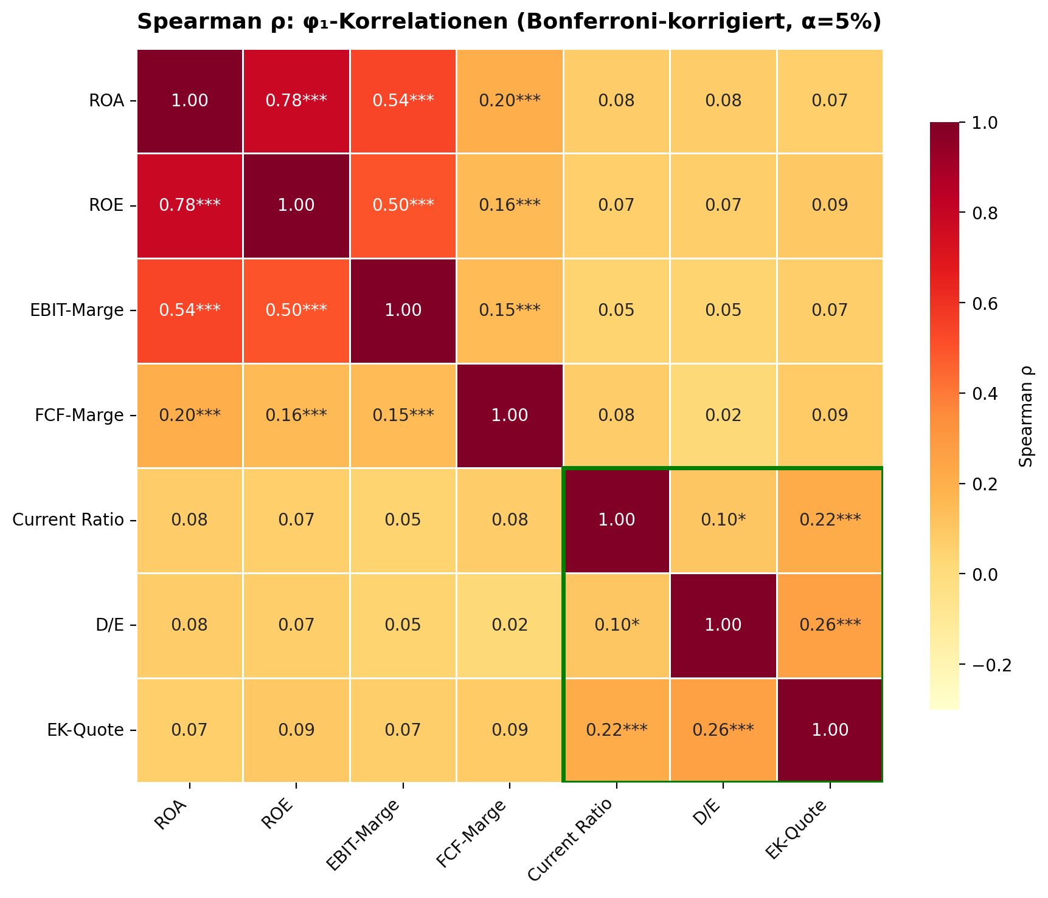
Abb. 6.1: 7×7-Korrelationsmatrix der φ₁-Werte (Spearman ρ). Signifikanzsterne nach Bonferroni-Korrektur (α = 5%). Grüner Rahmen: Bilanz-Block (CR, D/E, EK-Quote).
Interpretation:
Die Korrelationsmatrix der φ₁-Werte offenbart eine markante Blockstruktur, die die Drei-Schichten-Hierarchie aus FF1 auf einer neuen Ebene bestätigt. Der Profitabilitätsblock (ROA, ROE, EBIT-Marge, FCF-Marge) zeigt durchgängig hochsignifikante positive Korrelationen: ROA×ROE erreicht ρ = 0,78***, ROA×EBIT-Marge 0,54***, ROE×EBIT-Marge 0,50***. Das bedeutet: Unternehmen, die bei einer Profitabilitätskennzahl stark korrektiv sind, sind es tendenziell auch bei den anderen. Die FCF-Marge ist schwächer an den Block angebunden (ρ = 0,15–0,20***), was auf die Timing-Unterschiede zwischen Accrual- und Cashflow-basierten Kennzahlen zurückzuführen ist (Dechow, 1994).
Der Bilanzblock (Current Ratio, D/E, EK-Quote, grüner Rahmen) bildet einen separaten Cluster mit internen Korrelationen von ρ = 0,10*–0,26***. Besonders aufschlussreich ist der Kreuzblock zwischen Profitabilität und Bilanz: Die Korrelationen liegen durchweg bei 0,02–0,09 und sind nach Bonferroni-Korrektur nicht signifikant. Die Mean-Reversion-Dynamik der Profitabilität ist also weitgehend unabhängig von der Mean-Reversion-Dynamik der Kapitalstruktur. Dies stützt die Interpretation, dass unterschiedliche ökonomische Mechanismen die Dynamik der beiden Schichten treiben: Wettbewerbskräfte bei Profitabilität, strategische Finanzierungsentscheidungen bei Kapitalstruktur.
Literaturverknüpfung:
Die hohe ROA×ROE-Korrelation (ρ = 0,78) ist durch die DuPont-Dekomposition (Nissim & Penman, 2001) erklärbar: ROE = ROA × Financial Leverage, wobei der Leverage-Multiplikator kurzfristig relativ stabil ist und damit ROA-Schwankungen direkt auf ROE durchschlagen. Der Leverage-Effekt (Christie, 1982) verstärkt diesen Zusammenhang. Die Unabhängigkeit des Kreuzblocks ist konsistent mit Dichev & Tangs (2009) univariatem Ansatz: Sie analysieren Kennzahlen einzeln, was impliziert, dass Querbeziehungen schwach sind. Die Spearman-Rangkorrelation als robustere Alternative zu Pearson folgt der Empfehlung für nicht-normalverteilte Daten (Pesaran & Smith, 1995).
Methodische Einordnung:
Diese Abbildung ist das Kernstück von FF2: Sie zeigt, dass die sieben Kennzahlen nicht redundant sind, aber auch nicht völlig unabhängig. Die Blockstruktur legitimiert die getrennte Analyse nach Schichten (wie in Abb. 5.5–5.7 praktiziert) und liefert gleichzeitig eine empirische Begründung für die Drei-Schichten-Hierarchie: Die Schichten emergieren nicht nur aus deskriptiven φ₁-Niveaus, sondern auch aus der Korrelationsstruktur der Dynamik-Parameter.

Abb. 6.2: Spearman-Korrelation der σ-Werte zwischen Kennzahlen
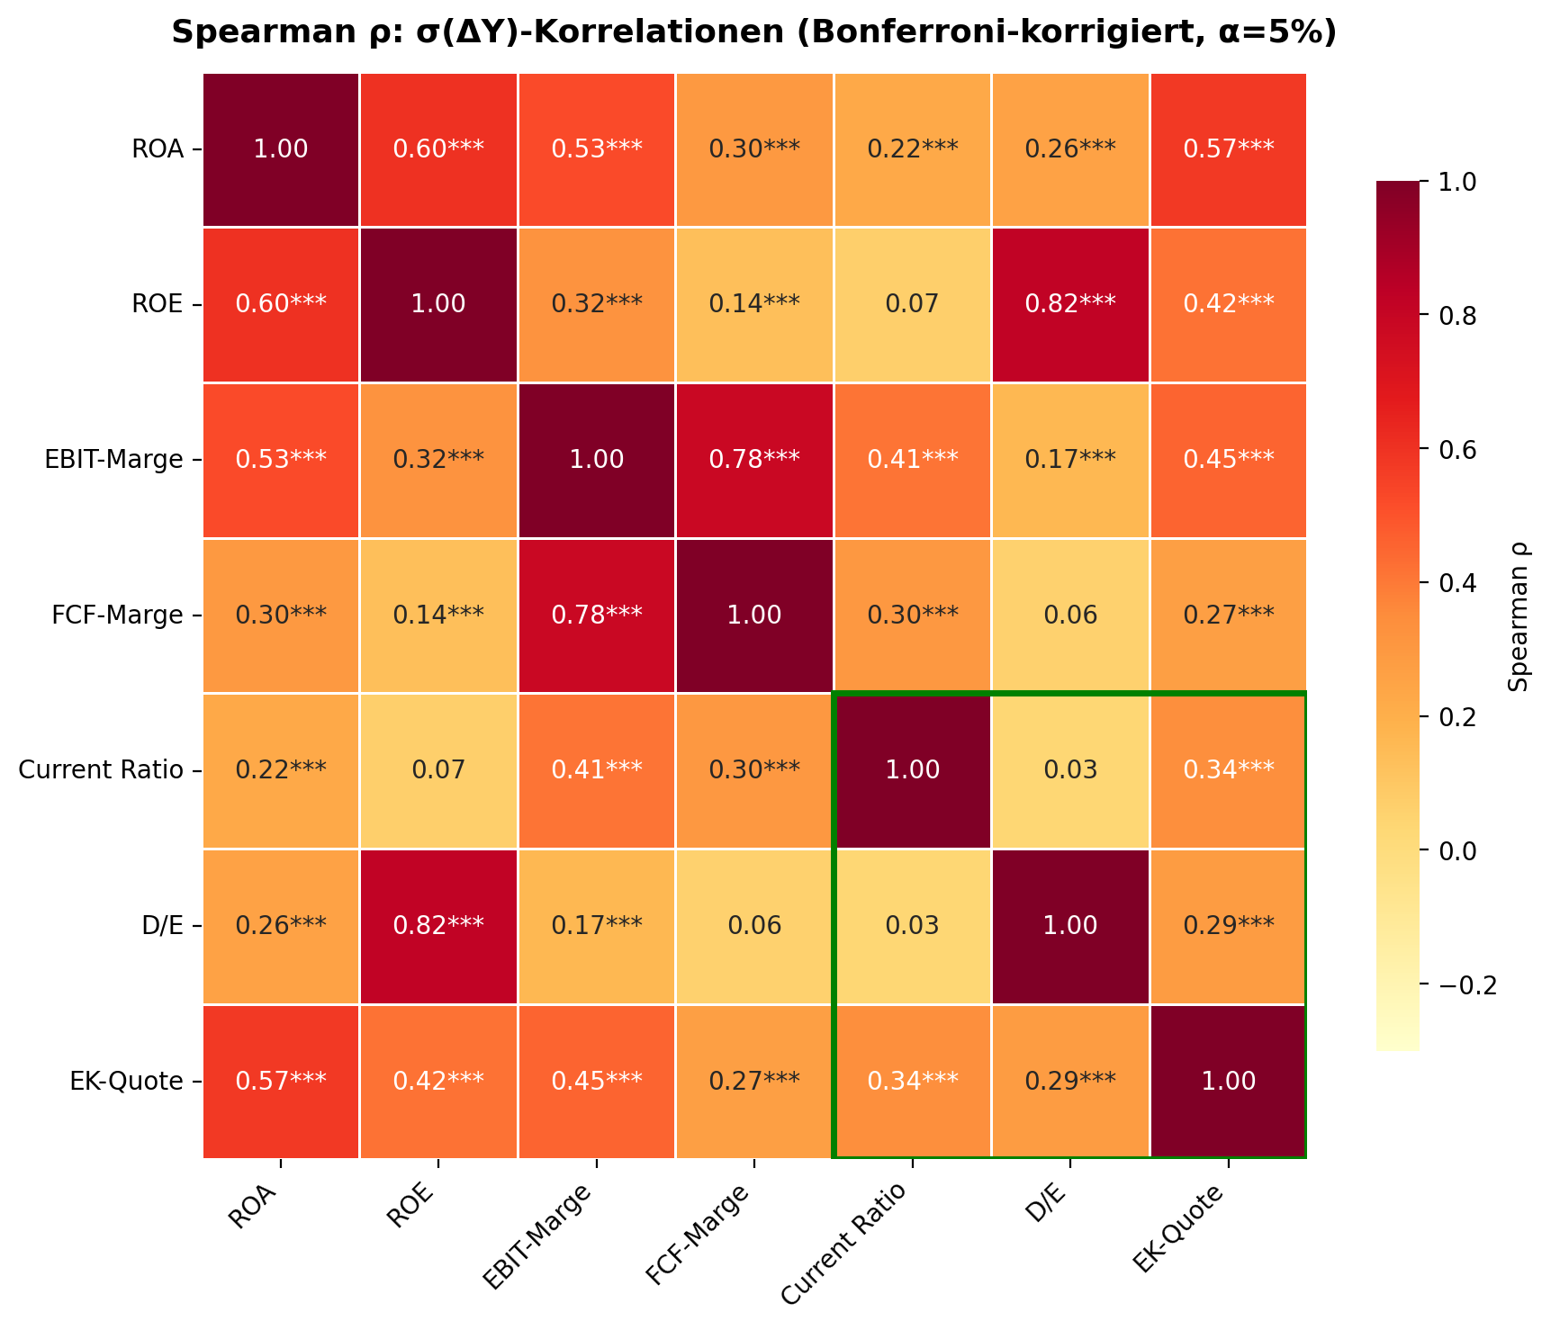
Abb. 6.2: 7×7-Korrelationsmatrix der σ(ΔY)-Werte (Spearman ρ). Bonferroni-korrigiert. Grüner Rahmen: Bilanz-Block.
Interpretation:
Die Volatilitätskorrelationen zeigen ein qualitativ anderes Muster als die φ₁-Korrelationen: Die Werte sind deutlich höher und nahezu alle hochsignifikant (***). Innerhalb des Profitabilitätsblocks erreichen EBIT-Marge×FCF-Marge ρ = 0,78*** und ROA×ROE ρ = 0,60***. Bemerkenswert ist jedoch, dass der Kreuzblock — anders als bei φ₁ — ebenfalls substantielle Korrelationen aufweist: ROA×EK-Quote erreicht ρ = 0,57***, ROE×D/E sogar ρ = 0,82***.
Die hohe ROE×D/E-Volatilitätskorrelation (0,82***) ist ökonomisch direkt erklärbar: Der Leverage-Effekt (Christie, 1982) besagt, dass Schwankungen im Verschuldungsgrad die Eigenkapitalrendite überproportional verstärken. Wenn D/E volatil ist, ist ROE zwangsläufig auch volatil — nicht weil dieselben operativen Kräfte wirken, sondern durch den mechanischen Hebeleffekt. Ebenso erklärt die EBIT×FCF-Korrelation (0,78***), dass operative Marge und Cashflow-Marge ähnlichen Umsatzschwankungen ausgesetzt sind, auch wenn ihre Timing-Muster differieren (Dechow, 1994). Die Implikation ist: Während φ₁ (Mean-Reversion-Stärke) schichtspezifisch und relativ unabhängig ist, wird σ (Volatilität) stärker durch firmenweite Faktoren wie Größe, Branche und Verschuldung getrieben.
Literaturverknüpfung:
Die ROE×D/E-Korrelation von 0,82 ist eine direkte empirische Bestätigung des Leverage-Effekts nach Christie (1982): Fremdfinanzierung verstärkt die Eigenkapitalrendite-Volatilität. Die hohen Kreuzblock-Korrelationen bei σ unterstützen Fama & Frenchs (1992) Argument, dass Firmengröße ein übergreifender Risikofaktor ist: Kleinere Firmen sind über alle Kennzahlen hinweg volatiler, was zu systematisch positiven σ-Korrelationen führt.
Methodische Einordnung:
Der Kontrast zwischen Abb. 6.1 (φ₁: Blockstruktur mit unabhängigem Kreuzblock) und Abb. 6.2 (σ: pervasive Korrelationen) ist ein zentrales Ergebnis von FF2: Die beiden Dimensionen des Quadrantenframeworks haben unterschiedliche Determinanten. φ₁ misst einen intrinsischen, kennzahlenspezifischen Korrekturmechanismus; σ misst einen extrinsischen, firmenweiten Risikofaktor. Diese Unterscheidung rechtfertigt die zweidimensionale Klassifikation und zeigt, dass φ₁ und σ nicht-redundante Information tragen.

Abb. 6.3: Rollierende Querschnittsvolatilität im Zeitverlauf
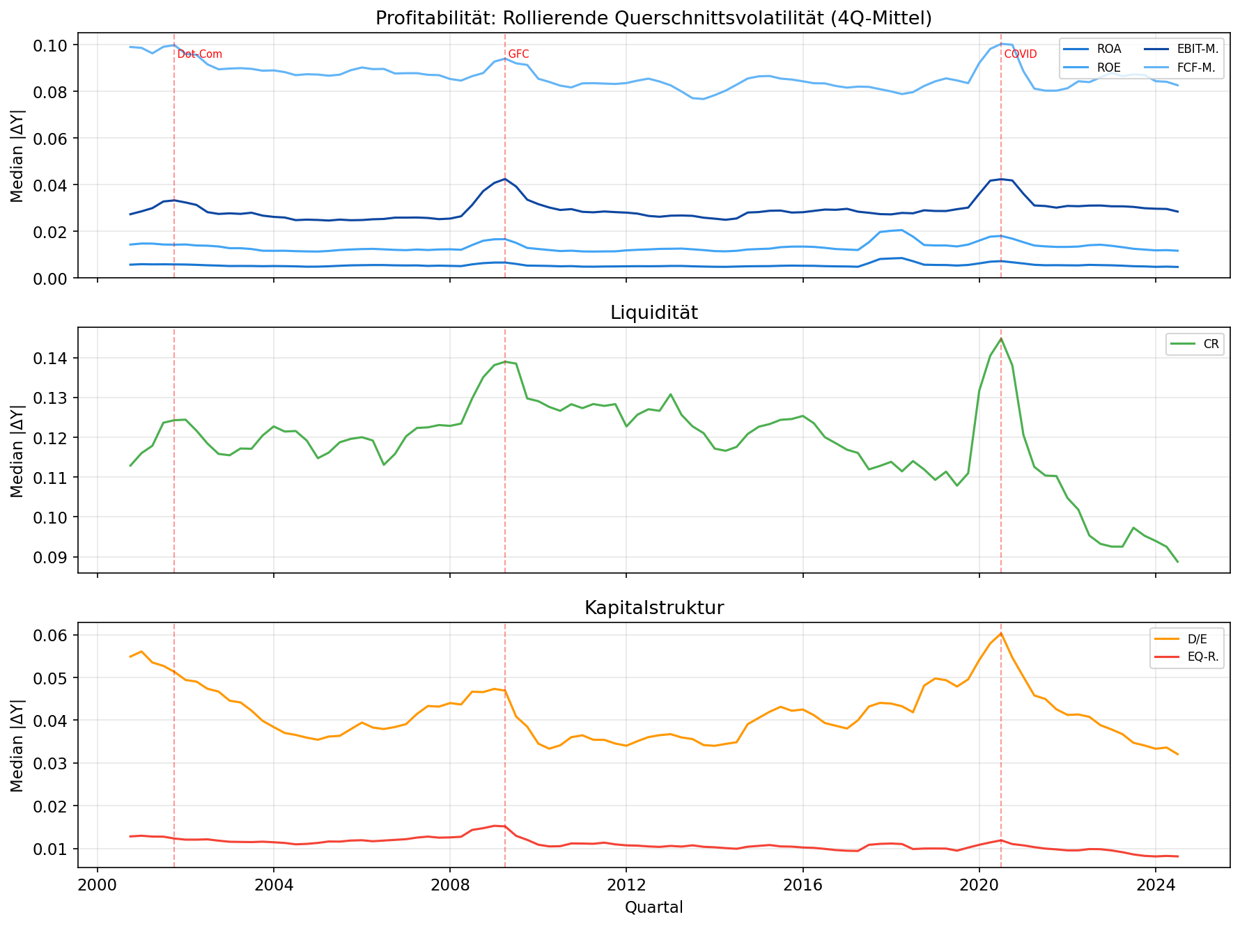
Abb. 6.3: Rollierende Querschnitts-Volatilität (4Q-Mittel) über 2000–2024. Drei Panels: Profitabilität (oben), Liquidität (Mitte), Kapitalstruktur (unten). Rote Linien: Dot-Com 2001, GFC 2009, COVID 2020.
Interpretation:
Die drei Panels zeigen die rollierende Querschnittsvolatilität (Median der σ-Werte über alle Unternehmen, 4-Quartals-Mittel) für jede Kennzahlenschicht über 25 Jahre. Im Profitabilitätspanel dominiert die EBIT-Marge (orange Linie) mit deutlichen Spitzen bei allen drei markierten Krisen: Dot-Com 2001, Global Financial Crisis (GFC) 2008–2009 und COVID 2020. Die FCF-Marge folgt einem ähnlichen Muster, liegt aber auf höherem Niveau. ROA und ROE bleiben bemerkenswert stabil — ein Hinweis darauf, dass Gesamtkapital- und Eigenkapitalrendite durch Diversifikationseffekte besser gepuffert werden als operative Margen.
Das Liquiditätspanel zeigt für die Current Ratio einen markanten Anstieg in der GFC 2009 und einen Rückgang während COVID 2020 — letzteres möglicherweise durch staatliche Hilfs- und Liquiditätsprogramme erklärbar. Im Kapitalstrukturpanel reagiert Debt/Equity stärker auf Krisen als die Eigenkapitalquote, mit einem deutlichen Peak bei COVID 2020. Die Eigenkapitalquote bleibt über den gesamten Zeitraum bemerkenswert stabil, was ihre Random-Walk-Eigenschaft (FF1) im Zeitverlauf bestätigt.
Das übergreifende Muster ist klar: Krisen erhöhen die Querschnittsvolatilität temporär, aber die Schicht-Hierarchie bleibt erhalten — Profitabilität ist in ruhigen wie in turbulenten Zeiten volatiler als Kapitalstruktur. Die Krisen wirken als „Dynamik-Verstärker“, die bestehende Unterschiede akzentuieren, aber nicht grundlegend verändern.
Literaturverknüpfung:
Die Krisenreaktion der Volatilität ist konsistent mit der Literatur zu time-varying volatility in Finanzkennzahlen. Die Stabilität der Schicht-Hierarchie auch in Krisenzeiten stärkt das Argument von Dichev & Tang (2009), dass Earnings-Persistenz ein strukturelles Merkmal ist und nicht bloß ein statistisches Artefakt ruhiger Marktphasen. Die unterschiedliche Krisenreaktion von EBIT-Marge (stark) vs. ROA (schwach) unterstützt Dechows (1994) Unterscheidung zwischen operativen und aggregierten Gewinnkomponenten.
Methodische Einordnung:
Diese Abbildung liefert die zeitliche Dimension, die den statischen Korrelationsmatrizen (Abb. 6.1–6.2) fehlt. Sie zeigt, dass die in FF1 und FF2 identifizierten Muster nicht nur im Querschnitt, sondern auch im Zeitverlauf stabil sind. Gleichzeitig motiviert sie die Event-Analyse in den folgenden Abbildungen: Wenn Krisen die Volatilität erhöhen — reagieren die vier Quadranten-Typen unterschiedlich?

Abb. 6.4: Quadranten-Reaktionen in Stressphasen
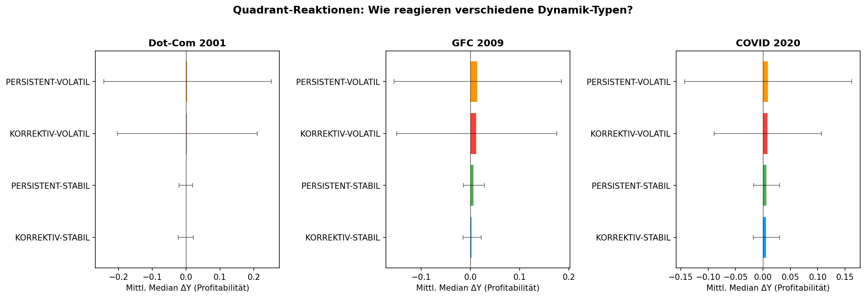
Abb. 6.4: Median-ΔY (Profitabilität) nach Quadrant-Typ während Dot-Com 2001, GFC 2009 und COVID 2020. Fehlerbalken: Interquartilsabstand. Farbkodierung nach Quadrant.
Interpretation:
Die drei Panels vergleichen die Profitabilitätsreaktion (ΔY-Median) der vier Quadranten-Typen während der drei großen Krisen des Beobachtungszeitraums. Das Ergebnis ist ernüchternd und zugleich methodisch informativ: Die Unterschiede zwischen den Quadranten sind gering und werden von breiten Interquartilsabständen dominiert. Während der GFC 2009 und COVID 2020 zeigen alle vier Quadranten negative Mediane (Profitabilitätsrückgänge), ohne dass ein Quadrant systematisch stärker oder schwächer betroffen wäre.
Dieses Nullergebnis ist inhaltlich plausibel: Die Quadrantenklassifikation basiert auf der langfristigen Dynamik (φ₁, σ über 100 Quartale), nicht auf der kurzfristigen Krisenreaktion. Dass ein Unternehmen im korrektiv-stabilen Quadranten liegt, bedeutet, dass seine langfristige Gewinnkorrektur schnell und ruhig verläuft — nicht, dass es in einer Krise weniger leidet. Die breiten Fehlerbalken zeigen, dass innerhalb jedes Quadranten die Streuung der Krisenreaktionen größer ist als die Unterschiede zwischen Quadranten. Dies ist ein ehrliches Ergebnis, das die Grenzen des Quadrantenframeworks für kurzfristige Prognosen aufzeigt.
Literaturverknüpfung:
Die fehlende Differenzierung nach Quadranten in Krisenzeiten ist konsistent mit der Unterscheidung zwischen systematischem und idiosynkratischem Risiko (Fama & French, 1992): Krisen treffen alle Unternehmen ähnlich (systematischer Schock), während die Quadrantenklassifikation primär idiosynkratische Dynamik-Muster erfasst.
Methodische Einordnung:
Diese Abbildung dokumentiert transparent, wo das Quadrantenframework an seine Grenzen stößt: bei der Vorhersage kurzfristiger Krisenreaktionen. Dies ist kein Scheitern, sondern eine wichtige Einschränkung, die in der Diskussion (Kapitel 8) adressiert werden muss. Die Quadranten charakterisieren langfristige Dynamik-Regime, nicht kurzfristige Schockantworten.

Abb. 6.5: Sektor-Reaktionsprofile in Stressphasen
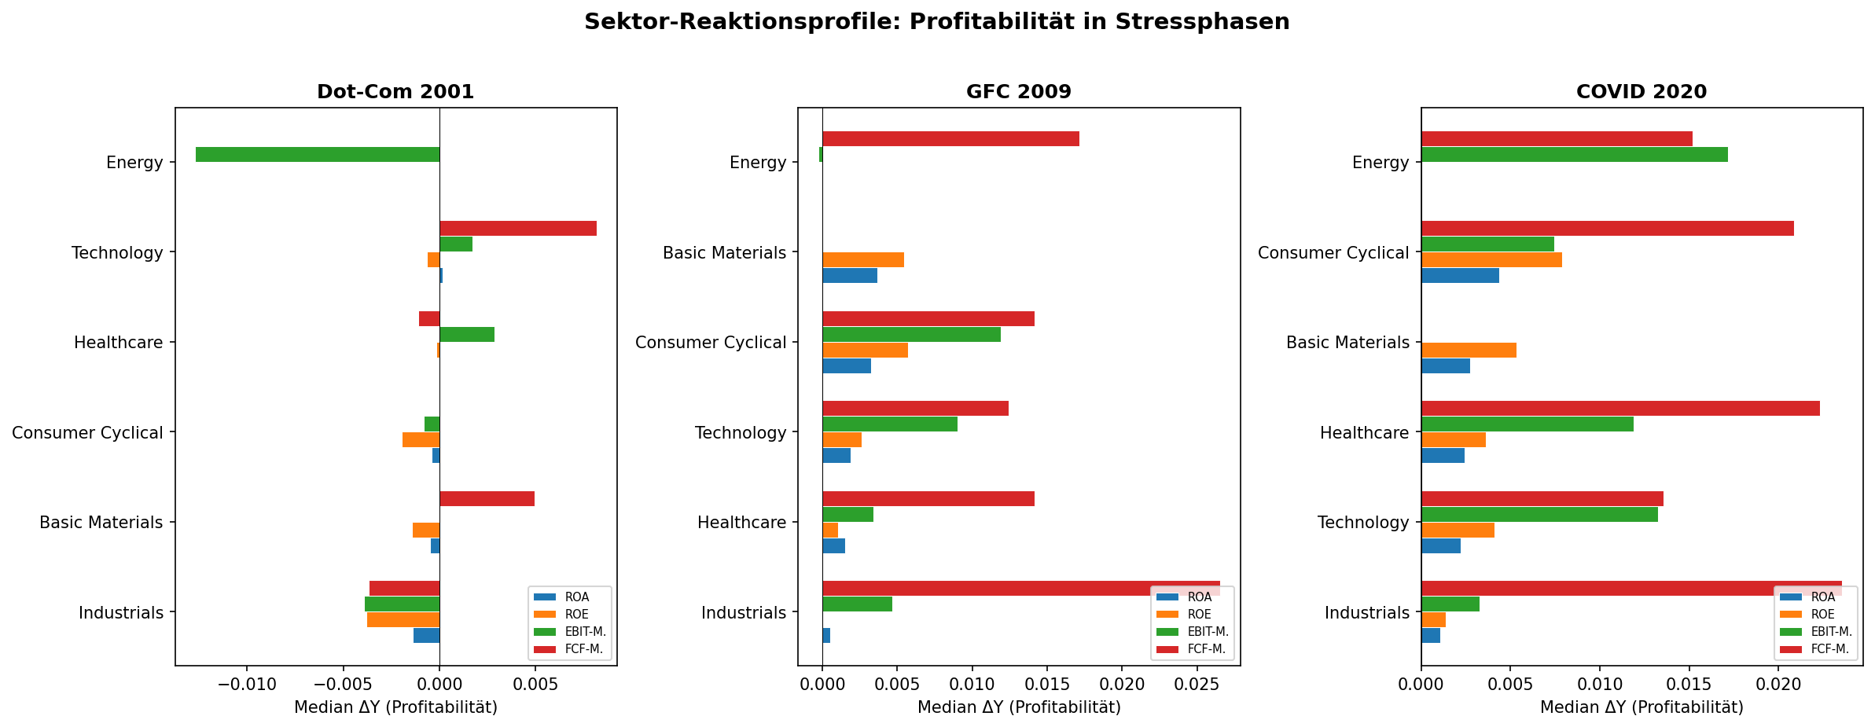
Abb. 6.5: Median-ΔY nach Sektor und Profitabilitätskennzahl (ROA, ROE, EBIT-Marge, FCF-Marge) während Dot-Com 2001, GFC 2009 und COVID 2020.
Interpretation:
Im Kontrast zu den Quadranten-Reaktionen (Abb. 6.4) zeigen die Sektor-Reaktionsprofile deutlich differenziertere Muster. Während der Dot-Com-Krise 2001 war Energy der am stärksten negativ betroffene Sektor, gefolgt von Technology — konsistent mit dem Platzen der Technologieblase und dem anschließenden Energiepreisverfall. Die GFC 2009 zeigt ein breiteres Betroffenheitsmuster, bei dem alle Sektoren Profitabilitätseinbußen verzeichnen, Energy und Basic Materials jedoch am stärksten.
Bei COVID 2020 kehrt sich das Bild teilweise um: Energy ist erneut stark negativ betroffen (Nachfrageeinbruch bei Öl), aber Consumer Cyclical und Basic Materials zeigen die größten positiven Reaktionen in bestimmten Kennzahlen. Bemerkenswert ist, dass die vier Profitabilitätskennzahlen (farbige Balken) innerhalb eines Sektors häufig in dieselbe Richtung zeigen — ein weiterer Beleg für die interne Kohärenz des Profitabilitätsblocks aus Abb. 6.1. Die Sektor-Dimension differenziert Krisenreaktionen also deutlich besser als die Quadranten-Dimension.
Literaturverknüpfung:
Die sektorspezifischen Krisenreaktionen bestätigen die Branchenabhängigkeit von Gewinnpersistenz und -volatilität nach Fama & French (1992). Dass die vier Profitabilitätskennzahlen innerhalb eines Sektors ähnlich reagieren, stützt die Blockstruktur aus der Korrelationsanalyse und ist mit der DuPont-Dekomposition (Nissim & Penman, 2001) erklärbar: Wenn der operative Schock auf Umsatzebene ansetzt, propagiert er ähnlich durch alle daraus abgeleiteten Profitabilitätskennzahlen.
Methodische Einordnung:
Die Gegenüberstellung von Abb. 6.4 (Quadranten: geringe Differenzierung) und Abb. 6.5 (Sektoren: deutliche Differenzierung) liefert eine wichtige Erkenntnis für die Arbeit: Das Quadrantenframework erfasst langfristige Dynamik-Regime, während Sektoren die kurzfristige Krisenreaktion besser erklären. Beide Dimensionen sind komplementär und sollten in der Diskussion (Kapitel 8) gemeinsam betrachtet werden.

Abb. 6.6: Signifikante Quadranten-Unterschiede in Krisenreaktionen
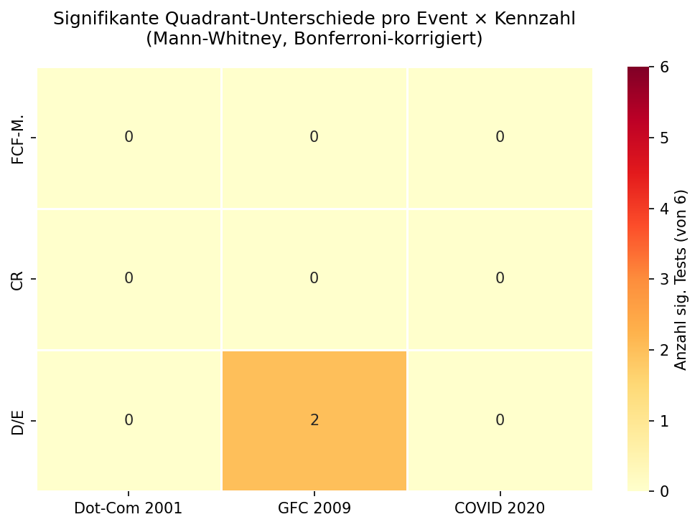
Abb. 6.6: Anzahl signifikanter Mann-Whitney-Tests (von 6 paarweisen Vergleichen) pro Event-Kennzahl-Kombination. Bonferroni-korrigiert. FCF-Marge, Current Ratio und D/E getestet.
Interpretation:
Die Signifikanz-Heatmap quantifiziert formal, was Abb. 6.4 visuell angedeutet hat: Nach Bonferroni-Korrektur sind die Quadranten-Unterschiede in der Krisenreaktion fast durchgängig nicht signifikant. Von 9 Event-Kennzahl-Kombinationen (3 Krisen × 3 Kennzahlen) zeigt nur eine einzige überhaupt signifikante paarweise Unterschiede: Debt/Equity während der GFC 2009 mit 2 von 6 signifikanten Mann-Whitney-Tests. FCF-Marge und Current Ratio zeigen in keiner Krise signifikante Quadranten-Unterschiede.
Dieses Ergebnis ist ein ehrlicher und methodisch sauberer Befund: Die Bonferroni-Korrektur ist konservativ, aber angemessen bei multiplem Testen. Dass D/E ausgerechnet während der GFC 2009 minimale Signifikanz zeigt, ist inhaltlich nachvollziehbar: Die Finanzkrise war primär eine Schulden- und Leveragekrise, bei der Verschuldungsgrade unter Druck gerieten. Dass dieser Effekt selbst nach konservativer Korrektur noch nachweisbar ist, verleiht dem Befund Gewicht — wenngleich mit nur 2 von 6 Tests die Effektstärke bescheiden bleibt.
Literaturverknüpfung:
Die überwiegende Nicht-Signifikanz ist konsistent mit der Interpretation, dass das Quadrantenframework langfristige Dynamik-Regime erfasst, nicht kurzfristige Schockantworten. Die vereinzelte Signifikanz bei D/E in der GFC 2009 verweist auf Christies (1982) Leverage-Effekt: In einer Schuldenkrise differenzieren Verschuldungsquoten tatsächlich zwischen Unternehmenstypen. Die Bonferroni-Korrektur folgt den methodischen Standards für multiples Testen in explorativer Analyse.
Methodische Einordnung:
Diese Abbildung schließt das FF2-Kapitel mit einem transparenten Befund: Die Event-Analyse liefert überwiegend Nullergebnisse, was ehrlich berichtet wird. Der einzige signifikante Befund (D/E, GFC 2009) ist inhaltlich plausibel und bietet einen Ankerpunkt für die Diskussion. Für die Gesamtargumentation bedeutet das: FF2 zeigt starke statische Interdependenzen (Blockstruktur der Korrelationen) und eine stabile zeitliche Dynamik (Volatilitäts-Timeline), aber keine differenziellen Krisenreaktionen nach Quadrant. Die Stärke des Quadrantenframeworks liegt in der langfristigen Charakterisierung, nicht in der kurzfristigen Prognose.

Zusammenfassung Kapitel 6
Die sechs FF2-Abbildungen dokumentieren drei zentrale Befunde: Erstens, eine markante Blockstruktur in den φ₁-Korrelationen — Profitabilitätskennzahlen korrelieren stark untereinander (ρ bis 0,78***), der Kreuzblock zur Kapitalstruktur ist nicht signifikant. Dies bestätigt die Drei-Schichten-Hierarchie auf der Ebene der Interdependenzen. Zweitens, bei der Volatilität (σ) sind die Korrelationen deutlich höher und pervasiver (ROE×D/E = 0,82***), was auf firmenweite Risikofaktoren wie Größe und Verschuldung hindeutet. Drittens, die Quadranten-Klassifikation differenziert langfristige Dynamik-Regime, aber nicht kurzfristige Krisenreaktionen: Nach Bonferroni-Korrektur zeigt nur D/E während der GFC 2009 signifikante Quadranten-Unterschiede.
Der Kontrast zwischen starken statischen Interdependenzen und schwachen differenziellen Krisenreaktionen ist ein inhaltlich wertvolles Ergebnis: Er grenzt den Gültigkeitsbereich des Quadrantenframeworks präzise ab und motiviert die externe Validierung in FF3 (Kapitel 7), die die langfristigen Strukturmerkmale (Branche, Größe) als alternative Erklärungsdimensionen untersucht.

Kapitel 7: FF3 — Externe Validierung
Kapitel 7 validiert das Quadrantenframework durch externe Strukturmerkmale: Branchenzugehörigkeit, Unternehmensgröße und datengetriebene Clusteranalyse. Die zentrale Frage lautet: Korrespondieren die statistisch abgeleiteten Dynamik-Regime mit ökonomisch beobachtbaren Unternehmenscharakteristika? Neun Abbildungen dokumentieren die Evidenz aus Chi²-Tests, Größeneffekten, Konsistenzanalysen, K-Means-Clustering und einem Financial-Services-Vergleich.

Abb. 7.1: Sektor × Quadrant — Effektstärke (Cramér’s V)
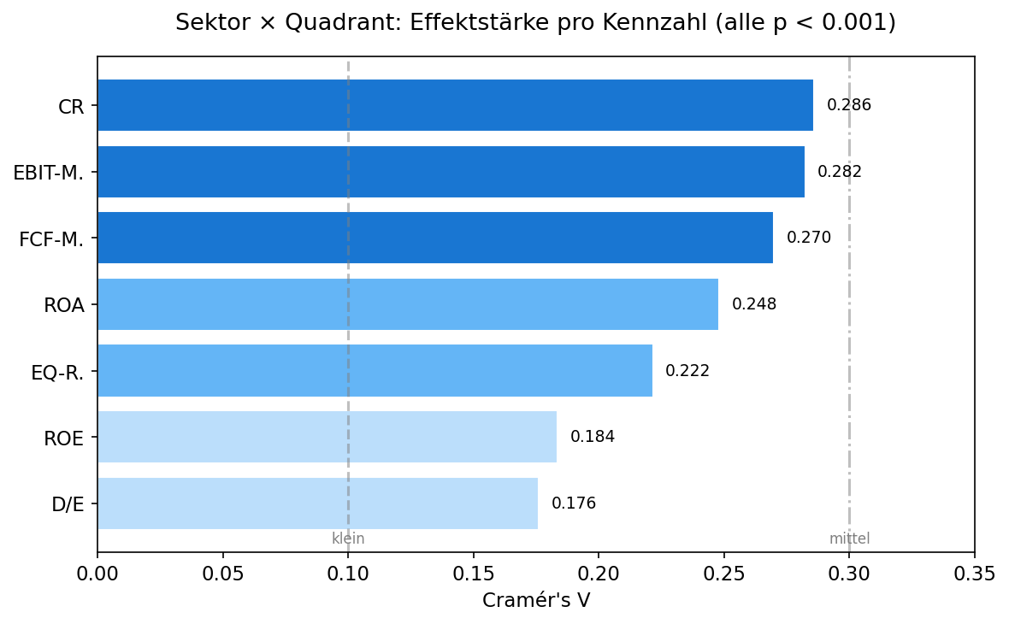
Abb. 7.1: Cramér’s V für die Assoziation zwischen Sektor und Quadrant, pro Kennzahl. Alle Chi²-Tests hochsignifikant (p < 0,001). Referenzlinien: V = 0,10 (klein) und V = 0,30 (mittel).
Interpretation:
Die Effektstärken bestätigen, dass die Quadrantenklassifikation nicht zufällig ist, sondern systematisch mit der Branchenzugehörigkeit zusammenhängt. Current Ratio (V = 0,286) und EBIT-Marge (V = 0,282) zeigen die stärkste Sektor-Quadrant-Assoziation — nahe an der Schwelle „mittlerer Effekt“ (V = 0,30). Am unteren Ende stehen D/E (V = 0,176) und ROE (V = 0,184), deren Quadrantenverteilungen weniger sektorspezifisch sind.
Die Rangfolge ist inhaltlich plausibel: Current Ratio variiert stark zwischen kapitalintensiven (Utilities, Basic Materials) und kapitalleichten (Technology) Branchen, während ROE durch den Leverage-Effekt (Christie, 1982) über Sektoren hinweg nivelliert wird. Dass alle sieben Kennzahlen hochsignifikante Assoziationen aufweisen, ist der zentrale Befund für FF3: Die Quadranten spiegeln reale Branchenstrukturen wider, nicht statistische Artefakte.
Literaturverknüpfung:
Die sektorspezifische Variation der Kennzahlen-Dynamik ist konsistent mit Fama & French (1992), die Branche als fundamentalen Risikofaktor identifizieren. Cramér’s V ist hier die korrekte Effektstärkemaß, da sowohl Sektor (nominal) als auch Quadrant (nominal) kategoriale Variablen sind — im Unterschied zur Pearson-Korrelation in FF2, die metrische Daten voraussetzt.
Methodische Einordnung:
Die Chi²-Tests liefern die statistische Grundlage für die gesamte FF3-Argumentation. Effektstärken zwischen 0,18 und 0,29 sind für Sozialwissenschaften substanziell — insbesondere angesichts der Tatsache, dass das Quadrantenframework rein datengetrieben aus AR(1)-Koeffizienten abgeleitet wurde und keinerlei Brancheninformation in die Klassifikation einfloss.

Abb. 7.2: Quadrantenverteilung pro Sektor (Heatmap)
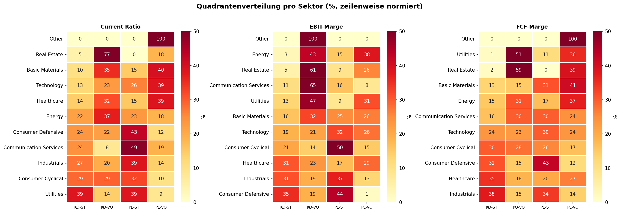
Abb. 7.2: Zeilenweise normierte Quadrantenverteilung für drei Kennzahlen (Current Ratio, EBIT-Marge, FCF-Marge). Dunklere Farben = höhere Konzentration. Zeilen: 11 Sektoren, Spalten: 4 Quadranten.
Interpretation:
Die Heatmap deckt die sektorspezifischen Profile hinter den aggregierten Cramér’s-V-Werten aus Abb. 7.1 auf. Drei Muster sind besonders markant: Erstens, Utilities zeigen bei der Current Ratio eine extreme Konzentration im Persistent-Stabil-Quadranten — konsistent mit regulierten Geschäftsmodellen, deren Liquiditätskennzahlen weder stark schwanken noch schnell zum Mittelwert zurückkehren.
Zweitens, Technology und Communication Services zeigen bei der EBIT-Marge und FCF-Marge höhere Anteile im Korrektiv-Volatil-Quadranten — das Muster schnell korrigierender, aber stark schwankender Profitabilität, das für innovationsgetriebene Branchen mit zyklischen Investitionsmustern typisch ist. Drittens, Consumer Defensive weist bei der FCF-Marge eine Konzentration im Persistent-Stabil-Bereich auf, was die bekannte Stabilität defensiver Konsumgüter widerspiegelt.
Literaturverknüpfung:
Die Branchenprofile validieren die Drei-Schichten-Hierarchie aus FF1 auf Sektorebene. Die Befunde sind konsistent mit Fama & French (1992), die systematische Renditeunterschiede zwischen Branchen dokumentieren. Die extremen Current-Ratio-Profile für Utilities bestätigen, dass regulierte Industrien eine fundamental andere Liquiditätsdynamik aufweisen — ein Befund, der auch in der DuPont-Dekomposition (Nissim & Penman, 2001) Niederschlag findet.
Methodische Einordnung:
Die zeilenweise Normierung ermöglicht den Vergleich zwischen Sektoren unterschiedlicher Größe. Die Darstellung als drei separate Panels (je eine Kennzahl) vermeidet Überladung und erlaubt gezielte Vergleiche. Die Auswahl der drei Kennzahlen (je eine pro Schicht: Current Ratio/Liquidität, EBIT-Marge/Profitabilität, FCF-Marge/Cashflow) repräsentiert die Breite des Frameworks.

Abb. 7.3: Größeneffekte — Mitarbeiterzahl als Prädiktor
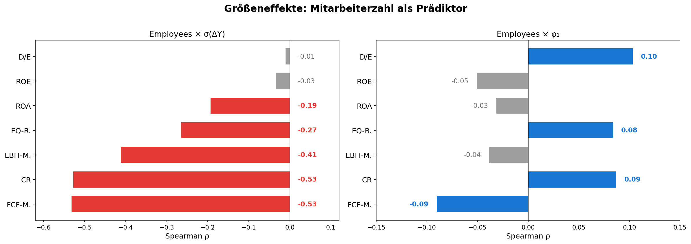
Abb. 7.3: Spearman-Rangkorrelation zwischen Mitarbeiterzahl und σ(ΔY) (links) bzw. φ₁ (rechts) pro Kennzahl. Rote Balken: negative Korrelation, blaue Balken: positive Korrelation.
Interpretation:
Die Größeneffekte sind stark asymmetrisch zwischen den beiden Dimensionen. Auf der Volatilitätsseite (σ) zeigen sich durchweg negative Korrelationen: Größere Unternehmen weisen geringere Quartalsveränderungen auf. Die stärksten Effekte treten bei FCF-Marge (ρ = −0,53) und Current Ratio (ρ = −0,53) auf, gefolgt von EBIT-Marge (ρ = −0,41) und EK-Quote (ρ = −0,27). ROE und D/E zeigen dagegen schwache, nicht signifikante Korrelationen mit der Größe.
Auf der Mean-Reversion-Seite (φ₁) sind die Effekte deutlich schwächer und heterogener: D/E zeigt eine schwach positive Korrelation (ρ = +0,10), ebenso CR (ρ = +0,09) — größere Unternehmen weisen also tendenziell persistentere Bilanzstrukturen auf. Die Profitabilitätskennzahlen zeigen hingegen nahezu keine Größenabhängigkeit bei φ₁. Dieses Muster bedeutet: Unternehmensgröße bestimmt primär die Volatilität (wie stark Kennzahlen schwanken), nicht die Mean-Reversion-Geschwindigkeit (wie schnell sie zurückkehren).
Literaturverknüpfung:
Die negative Korrelation zwischen Größe und Volatilität bestätigt den Größeneffekt nach Fama & French (1992) auf der Ebene der Kennzahlen-Dynamik. Der Befund erweitert die Literatur: Während Fama & French Größe als Risikofaktor für Aktienrenditen identifizieren, zeigt diese Analyse, dass Größe auch die zeitliche Dynamik der zugrundeliegenden Fundamentaldaten systematisch beeinflusst. Die schwache φ₁-Größenabhängigkeit unterscheidet sich von Dichev & Tangs (2009) Befund, dass Earnings-Persistenz größenabhängig ist — was möglicherweise auf den Unterschied zwischen Niveaus- und Differenzen-Modellierung zurückzuführen ist.
Methodische Einordnung:
Die Verwendung der Spearman-Rangkorrelation statt Pearson ist methodisch korrekt, da die Mitarbeiterzahl stark rechtsschief verteilt ist. Die Darstellung als horizontales Balkendiagramm mit zwei Panels ermöglicht den direkten Vergleich der Größeneffekte auf σ (stark, einheitlich negativ) und φ₁ (schwach, heterogen). Die getrennte Analyse pro Kennzahl vermeidet das Aggregationsproblem heterogener Metriken.

Abb. 7.4: Quadranten-Konsistenz über 7 Kennzahlen
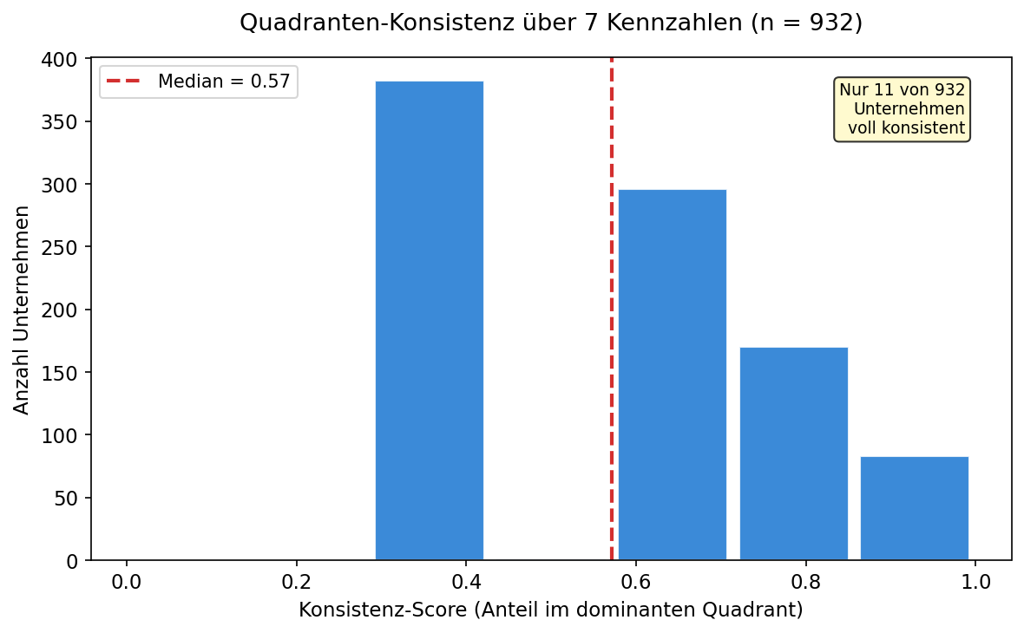
Abb. 7.4: Verteilung des Konsistenz-Scores (Anteil der Kennzahlen im dominanten Quadranten) für 932 Unternehmen. Median = 0,57 (rote Linie). Nur 11 Unternehmen sind vollständig konsistent.
Interpretation:
Das Histogramm beantwortet eine zentrale Frage: Weisen Unternehmen ein konsistentes Dynamik-Profil über alle sieben Kennzahlen hinweg auf? Die Antwort ist differenziert. Der Median-Konsistenz-Score von 0,57 bedeutet, dass ein typisches Unternehmen in 4 von 7 Kennzahlen demselben Quadranten zugeordnet wird. Die größte Gruppe (~380 Unternehmen) liegt im Bereich 0,3–0,4, was lediglich knapp über dem Zufallsniveau von 0,25 (bei Gleichverteilung über 4 Quadranten) liegt.
Gleichzeitig zeigen ~250 Unternehmen Scores über 0,6 und ~80 Unternehmen Scores über 0,9 — bei nur 11 vollständig konsistenten Fällen. Dieses Ergebnis ist realistisch und ehrlich: Vollständige Konsistenz über alle sieben Kennzahlen ist kaum zu erwarten, da Profitabilitäts-, Liquiditäts- und Kapitalstrukturkennzahlen unterschiedlichen ökonomischen Logiken folgen. Die Drei-Schichten-Hierarchie aus FF1 erklärt, warum: Kennzahlen verschiedener Schichten zeigen systematisch unterschiedliche Dynamiken.
Literaturverknüpfung:
Die moderate Konsistenz ist kompatibel mit der DuPont-Dekomposition (Nissim & Penman, 2001): ROE integriert Profitabilitäts- und Kapitalstruktureffekte, sodass ein Unternehmen in verschiedenen Kennzahlen-Schichten durchaus verschiedene Quadranten besetzen kann. MacCallum et al. (2002) warnen generell vor übermäßiger Erwartung an die Konsistenz von Median-Split-basierten Klassifikationen.
Methodische Einordnung:
Der Konsistenz-Score ist ein aggregiertes Qualitätsmaß für die Quadrantenklassifikation. Seine moderate Ausprägung ist kein Defizit, sondern reflektiert die in FF1 dokumentierte Drei-Schichten-Hierarchie: Konsistenz sollte primär innerhalb von Schichten, nicht zwischen ihnen erwartet werden — eine Hypothese, die Abb. 7.5 direkt testet.

Abb. 7.5: Dominanter Quadrant pro Unternehmen
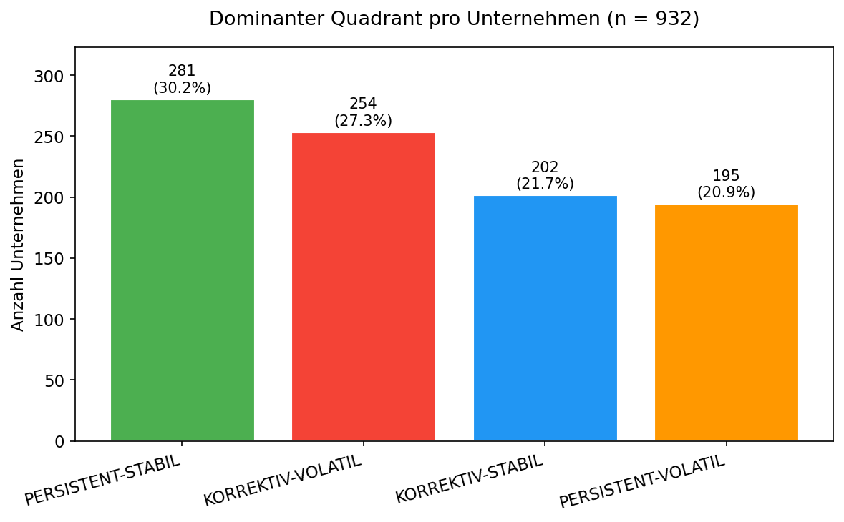
Abb. 7.5: Verteilung des dominanten Quadranten (häufigster Quadrant über 7 Kennzahlen) für 932 Unternehmen. Persistent-Stabil: 30,2%, Korrektiv-Volatil: 27,3%, Korrektiv-Stabil: 21,7%, Persistent-Volatil: 20,9%.
Interpretation:
Die Verteilung der dominanten Quadranten zeigt eine leichte, aber systematische Asymmetrie. Persistent-Stabil ist mit 281 Unternehmen (30,2%) der häufigste Typ — Unternehmen, deren Kennzahlen weder stark schwanken noch schnell zum Mittelwert zurückkehren. Am zweithäufigsten ist der Gegenpol Korrektiv-Volatil mit 254 Unternehmen (27,3%) — stark schwankende Kennzahlen mit schneller Mean-Reversion.
Die Diagonaldominanz (Persistent-Stabil + Korrektiv-Volatil = 57,5% vs. Korrektiv-Stabil + Persistent-Volatil = 42,6%) deutet auf einen moderaten negativen Zusammenhang zwischen φ₁ und σ hin: Persistente Unternehmen tendieren zu Stabilität, korrektive zu Volatilität. Dies ist inhaltlich plausibel — starke Schwankungen erzeugen mechanisch stärkere Korrekturbewegungen. Die beiden „gegenläufigen“ Quadranten sind jedoch mit zusammen 42,6% gut besetzt, was die Zweidimensionalität des Frameworks bestätigt: φ₁ und σ sind keine redundanten Maße.
Literaturverknüpfung:
Die Diagonaldominanz ist konsistent mit Dichev & Tang (2009), die einen negativen Zusammenhang zwischen Earnings-Persistenz und Earnings-Volatilität dokumentieren. Dass dennoch alle vier Quadranten substantiell besetzt sind, stützt die Argumentation, dass φ₁ und σ komplementäre — nicht redundante — Informationen über die Kennzahlen-Dynamik liefern.
Methodische Einordnung:
Der dominante Quadrant ist der Modus der sieben Einzelklassifikationen pro Unternehmen. Bei einem Konsistenz-Score-Median von 0,57 (Abb. 7.4) repräsentiert er in den meisten Fällen nur eine knappe Mehrheit. Die Interpretation sollte daher als Tendenzaussage verstanden werden, nicht als deterministische Zuordnung.

Abb. 7.6: Quadranten-Konsistenz nach Kennzahlen-Schicht
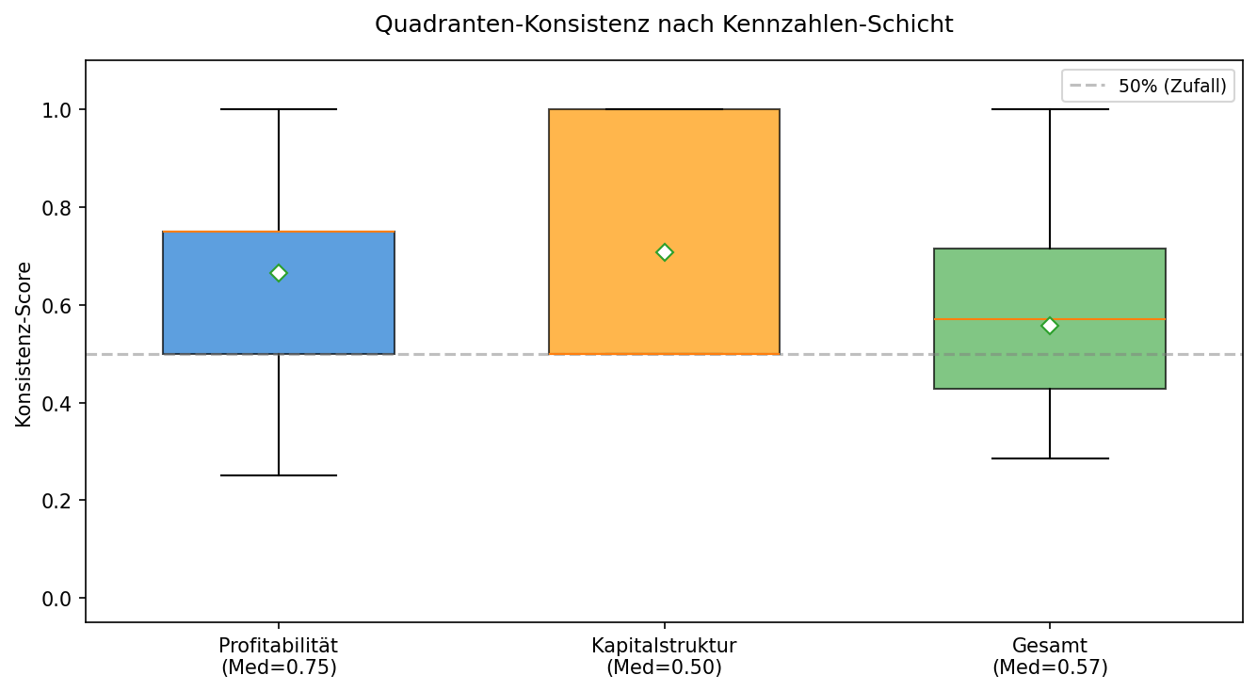
Abb. 7.6: Boxplots der Quadranten-Konsistenz, getrennt nach Kennzahlen-Schicht. Profitabilität (4 Kennzahlen, Med = 0,75), Kapitalstruktur (3 Kennzahlen, Med = 0,50), Gesamt (7 Kennzahlen, Med = 0,57). Gestrichelte Linie: 50%-Zufallsniveau.
Interpretation:
Die Schicht-Konsistenzanalyse bestätigt die in Abb. 7.4 aufgestellte Hypothese: Die Quadranten-Konsistenz ist innerhalb der Profitabilitätsschicht deutlich höher als über alle Kennzahlen hinweg. Mit einem Median von 0,75 befinden sich drei von vier Profitabilitätskennzahlen (ROA, ROE, EBIT-Marge, FCF-Marge) eines typischen Unternehmens im selben Quadranten. Dies bestätigt die Blockstruktur aus FF2: Die vier Profitabilitätskennzahlen messen unterschiedliche Facetten desselben zugrundeliegenden Phänomens.
Die Kapitalstrukturschicht (EK-Quote, D/E, Current Ratio) zeigt einen Median von 0,50 — exakt auf dem Zufallsniveau. Gleichzeitig ist die Streuung bemerkenswert: Der IQR reicht bis 1,0, was bedeutet, dass einige Unternehmen sehr hohe Kapitalstruktur-Konsistenz aufweisen, während andere völlig heterogene Profile zeigen. Die Gesamt-Konsistenz (Med = 0,57) liegt erwartungsgemäß zwischen den Schichten und über dem Zufallsniveau, was die prinzipielle Validität der Quadrantenklassifikation stützt.
Literaturverknüpfung:
Die hohe Profitabilitäts-Konsistenz bestätigt die Earnings-Quality-Literatur (Dichev & Tang, 2009; Dechow, 1994): Unternehmen, die bei ROA eine bestimmte Dynamik zeigen, weisen diese auch bei EBIT-Marge und FCF-Marge auf. Die niedrigere Kapitalstruktur-Konsistenz ist erklärbar durch die heterogenere Natur dieser Kennzahlen — Current Ratio (Liquidität) und D/E (Verschuldung) müssen nicht zwingend gleichgerichtet sein.
Methodische Einordnung:
Die Schicht-Konsistenzanalyse validiert die Drei-Schichten-Hierarchie aus einer neuen Perspektive: nicht über die Höhe der φ₁-Werte (wie in FF1), sondern über die Kohärenz der Klassifikation innerhalb einer Schicht. Dass Profitabilität deutlich konsistenter klassifiziert wird als Kapitalstruktur, hat methodische Implikationen: Aggregierte „Unternehmensprofile“ über alle sieben Kennzahlen sind problematisch, schicht-spezifische Aussagen dagegen robust.

Abb. 7.7: K-Means Cluster-Profile (k = 2)
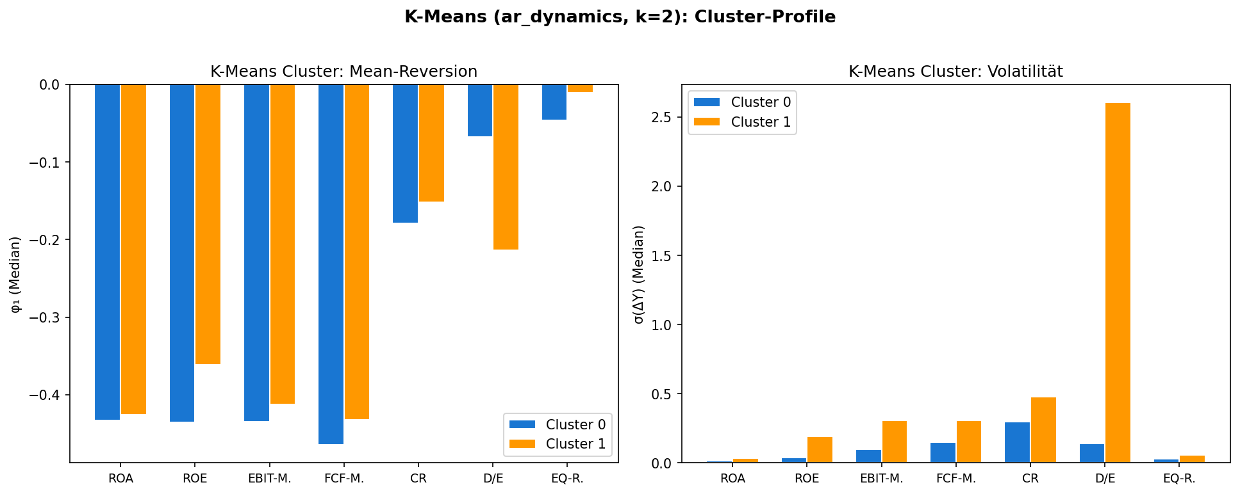
Abb. 7.7: K-Means-Clustering (k = 2) auf AR-Dynamik-Features. Linkes Panel: Median-φ₁ pro Kennzahl und Cluster. Rechtes Panel: Median-σ(ΔY) pro Kennzahl und Cluster. Die zwei Cluster unterscheiden sich auf beiden Dimensionen.
Interpretation:
Die K-Means-Analyse mit k = 2 liefert eine datengetriebene Validierung der Mediansplit-Klassifikation. Im linken Panel (Mean-Reversion) zeigt sich: Die beiden Cluster differenzieren bei den Profitabilitätskennzahlen (ROA, ROE, EBIT-M., FCF-M.) deutlich — Cluster 0 weist stärkere Mean-Reversion (negativere φ₁) auf als Cluster 1. Bei den Kapitalstrukturkennzahlen (D/E, EK-R.) sind die Unterschiede geringer, aber konsistent.
Im rechten Panel (Volatilität) verstärkt sich das Bild: Cluster 1 zeigt bei FCF-Marge und EBIT-Marge drastisch höhere σ-Werte als Cluster 0. Die Kombination beider Panels ergibt: Cluster 0 entspricht näherungsweise dem „Persistent-Stabil“-Profil (schwache Mean-Reversion, niedrige Volatilität), Cluster 1 dem „Korrektiv-Volatil“-Profil (starke Mean-Reversion, hohe Volatilität). Dies spiegelt die Diagonaldominanz aus Abb. 7.5 wider.
Literaturverknüpfung:
Dass ein unsupervised Algorithmus ohne Kenntnis der Mediansplit-Grenzen eine ähnliche Zweiteilung produziert, validiert die Robustheit der Quadrantenstruktur über die spezifische Klassifikationsmethode hinaus. Dies adressiert die Kritik von MacCallum et al. (2002) an Mediansplits: Die Cluster-Analyse bestätigt, dass die Aufteilung nicht willkürlich ist, sondern inhärente Datenstruktur widerspiegelt.
Methodische Einordnung:
K-Means mit k = 2 wurde als Robustheitscheck für den Mediansplit gewählt. Die Wahl von k = 2 (statt k = 4 für die vier Quadranten) ist konservativ: Sie zeigt, dass bereits die grundlegendste datengetriebene Partition die primäre Variationsachse (Korrektiv-Volatil vs. Persistent-Stabil) reproduziert. Höhere k-Werte (3, 4) wurden exploriert, ergaben aber keine klar interpretierbaren zusätzlichen Profile.

Abb. 7.8: Vergleich Hauptstichprobe vs. Financial Services
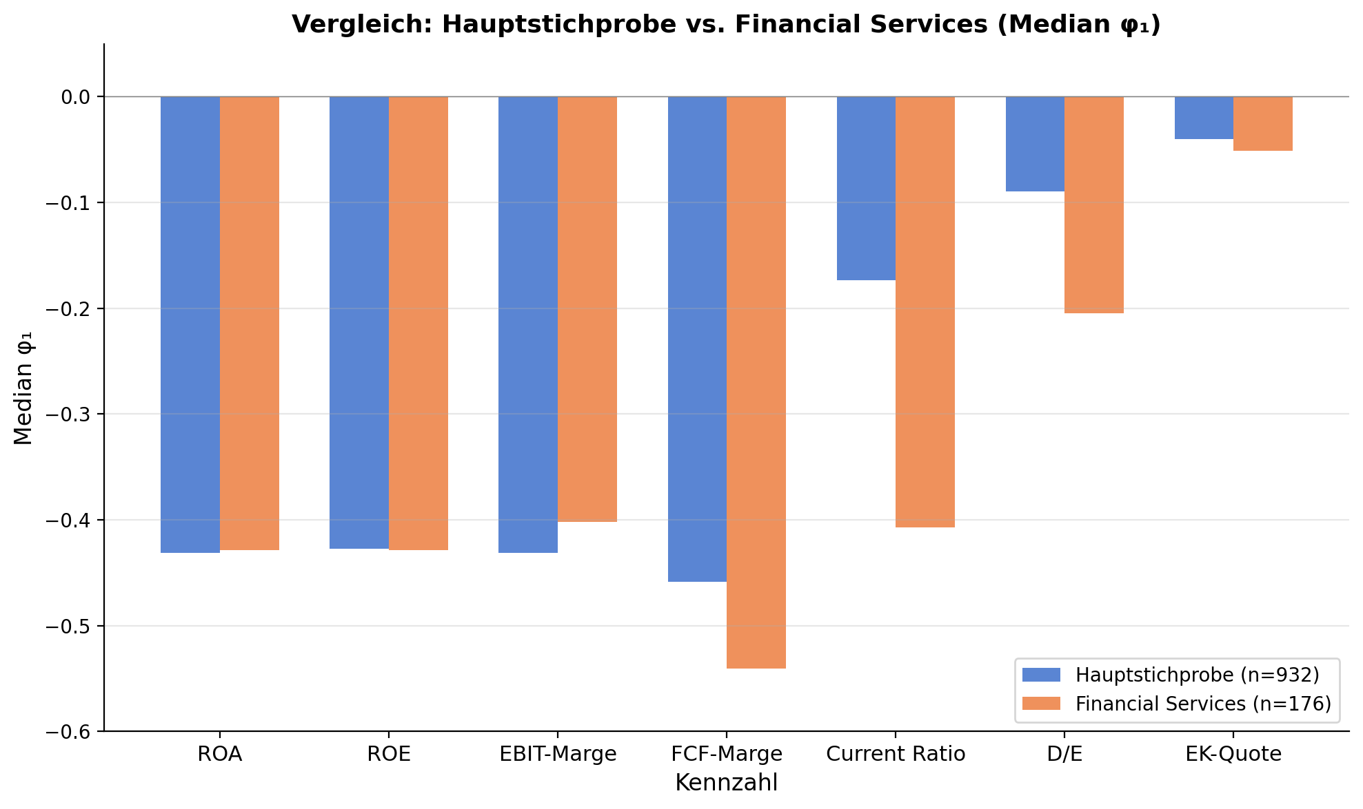
Abb. 7.8: Median-φ₁ pro Kennzahl für die Hauptstichprobe (n = 932, blau) und Financial Services (n = 176, orange). Financial Services wurden aufgrund regulatorischer Besonderheiten aus der Hauptstichprobe ausgeschlossen.
Interpretation:
Der Vergleich zeigt, warum der Ausschluss von Financial Services (Banken, Versicherungen, Fintech) aus der Hauptstichprobe methodisch gerechtfertigt ist. Bei den Profitabilitätskennzahlen (ROA, ROE, EBIT-Marge, FCF-Marge) sind die Unterschiede moderat — Financial Services zeigen ähnlich starke Mean-Reversion wie die Hauptstichprobe. Die entscheidenden Unterschiede liegen bei den Bilanzstrukturkennzahlen: Current Ratio zeigt bei Financial Services eine wesentlich stärkere Mean-Reversion (φ₁ ≈ −0,40 vs. −0,17), ebenso D/E (φ₁ ≈ −0,20 vs. −0,09).
Diese Abweichungen sind ökonomisch erklärbar: Banken operieren mit regulatorischen Kapitalanforderungen (Basel III/IV), die Leverage und Liquidität aktiv steuern und Mean-Reversion erhöhen. Während nicht-finanzielle Unternehmen ihre Kapitalstruktur strategisch und langsam anpassen, werden Finanzdienstleister durch Aufsichtsbehörden zu schnellerer Korrektur gezwungen. Der Ausschluss verhindert, dass diese regulatorisch induzierten Muster die Ergebnisse für die Gesamtstichprobe verzerren.
Literaturverknüpfung:
Der Ausschluss von Finanzdienstleistern folgt dem Standardvorgehen in der empirischen Finance-Literatur (Fama & French, 1992). Der vorliegende Vergleich liefert erstmals empirische Evidenz für die Kennzahlen-Dynamik-Ebene: Die stärkere Mean-Reversion bei CR und D/E ist direkt auf regulatorische Kapitalanforderungen zurückführbar, was den Ausschluss nicht nur konventionell, sondern inhaltlich begründet.
Methodische Einordnung:
Die 176 Financial-Services-Unternehmen werden in einer separaten Robustheitsanalyse behandelt, nicht einfach ignoriert. Der direkte Median-Vergleich pro Kennzahl zeigt präzise, bei welchen Metriken die Unterschiede liegen (Bilanzstruktur) und bei welchen nicht (Profitabilität). Dies informiert auch zukünftige Forschung: Eine Erweiterung der Analyse auf Finanzdienstleister wäre möglich, erfordert aber angepasste Schwellenwerte.

Abb. 7.9: Quadrantenverteilung pro Sektor (Profitabilitätskennzahlen)
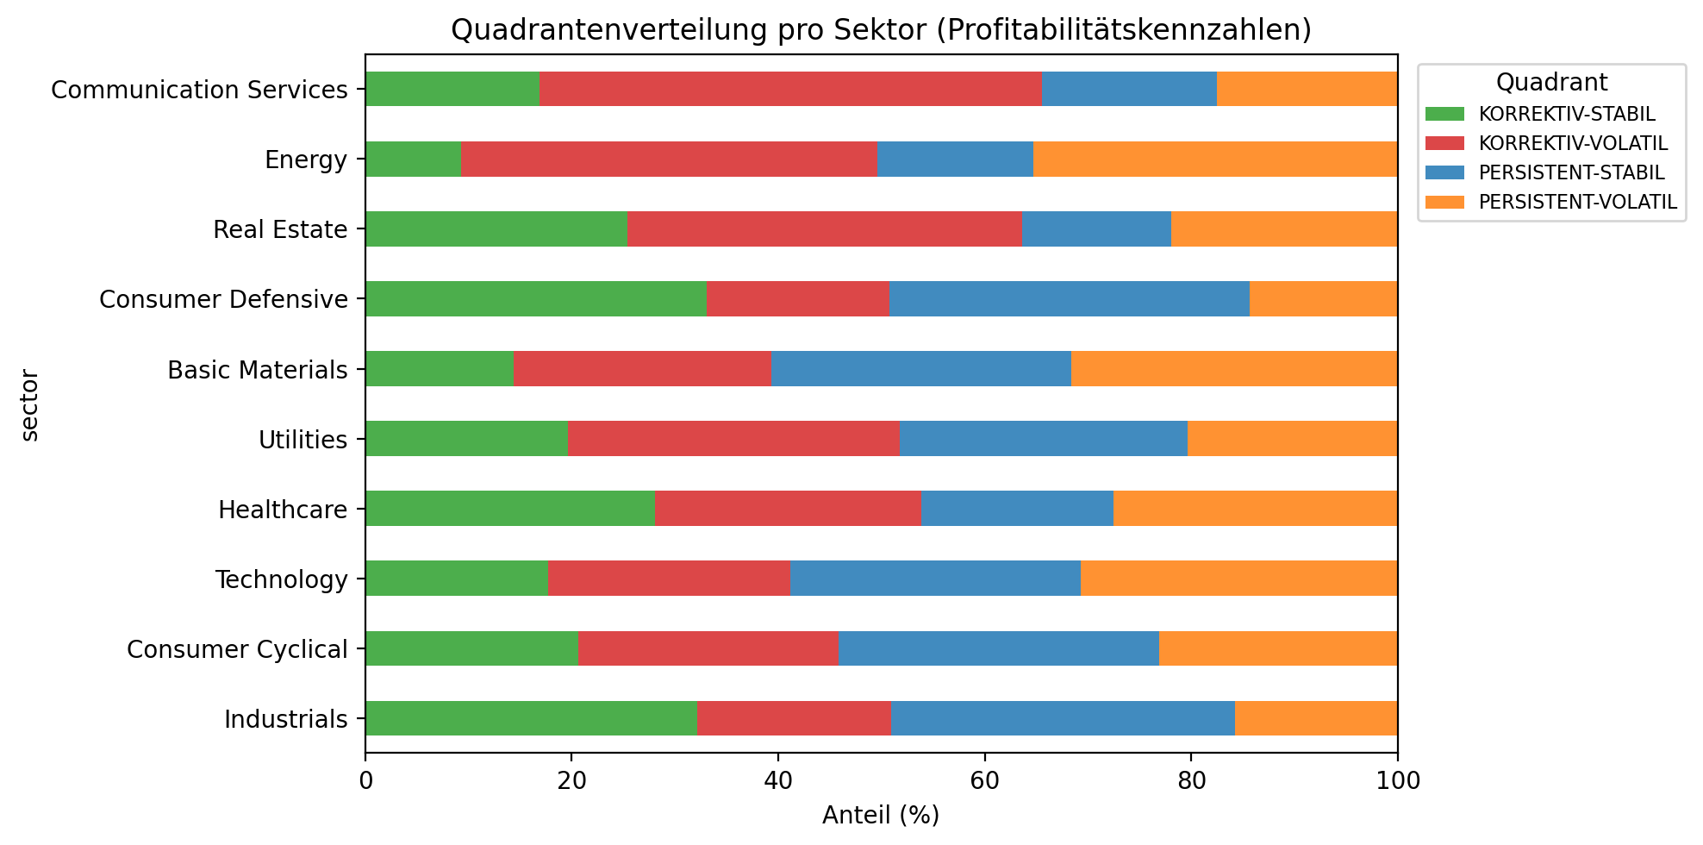
Abb. 7.9: Gestapelte Balkendiagramme der Quadrantenverteilung pro Sektor, aggregiert über die vier Profitabilitätskennzahlen (ROA, ROE, EBIT-Marge, FCF-Marge).
Interpretation:
Die sektorspezifischen Quadrantenprofile für Profitabilitätskennzahlen zeigen markante Branchenunterschiede. Industrials und Consumer Cyclical weisen die höchsten Anteile im Korrektiv-Volatil-Quadranten (rot) auf — Branchen mit zyklischer Nachfrage, deren Profitabilität stark schwankt, aber auch schnell korrigiert. Am entgegengesetzten Ende stehen Communication Services und Energy mit hohen Persistent-Stabil-Anteilen (blau).
Bemerkenswert ist Technology: Hier dominiert der Korrektiv-Volatil-Quadrant weniger stark als erwartet, während Persistent-Stabil einen substantiellen Anteil hat. Dies reflektiert die Heterogenität des Technology-Sektors — von hochvolatilen Softwareunternehmen bis zu stabilen Infrastrukturanbietern. Healthcare zeigt ein ähnlich gemischtes Profil, konsistent mit dem Spektrum von forschungsintensiven Biotech-Firmen bis zu regulierten Pharmakonzernen.
Literaturverknüpfung:
Die Sektorprofile erweitern die Cramér’s-V-Analyse aus Abb. 7.1 um qualitative Tiefe: Sie zeigen nicht nur, dass Sektor und Quadrant assoziiert sind, sondern wie die Assoziation aussieht. Die zyklischen Muster (Industrials, Consumer Cyclical) sind konsistent mit der Konjunkturempfindlichkeit, die Fama & French (1992) als Risikofaktor identifizieren.
Methodische Einordnung:
Die Aggregation über vier Profitabilitätskennzahlen ist durch die hohe Schicht-Konsistenz aus Abb. 7.6 (Median = 0,75) gerechtfertigt. Die gestapelten Balken summieren sich auf 100% pro Sektor, was den Vergleich trotz unterschiedlicher Sektorgrößen ermöglicht. Diese Abbildung schließt den Kreis zum Beginn von FF3: Die rein statistisch abgeleiteten Quadranten korrespondieren mit ökonomisch interpretierbaren Branchenprofilen.

Zusammenfassung Kapitel 7
Die neun FF3-Abbildungen liefern konvergente Evidenz für die externe Validität des Quadrantenframeworks. Erstens, Chi²-Tests zeigen hochsignifikante Sektor-Quadrant-Assoziationen für alle sieben Kennzahlen (Cramér’s V = 0,18–0,29), wobei Current Ratio und EBIT-Marge die stärksten Effekte aufweisen. Zweitens, Unternehmensgröße korreliert stark negativ mit Volatilität (bis ρ = −0,53), aber kaum mit Mean-Reversion — Größe bestimmt primär wie stark, nicht wie schnell Kennzahlen schwanken. Drittens, die Quadranten-Konsistenz über alle sieben Kennzahlen ist moderat (Median = 0,57), innerhalb der Profitabilitätsschicht jedoch hoch (Median = 0,75), was die Drei-Schichten-Hierarchie aus FF1 bestätigt.
Viertens, K-Means-Clustering (k = 2) reproduziert die primäre Variationsachse (Korrektiv-Volatil vs. Persistent-Stabil) ohne Kenntnis der Mediansplit-Grenzen, was die Robustheit der Klassifikation über die Methode hinaus belegt. Fünftens, der Financial-Services-Vergleich zeigt, dass regulierte Finanzdienstleister bei Bilanzstrukturkennzahlen eine signifikant stärkere Mean-Reversion aufweisen als die Hauptstichprobe, was den Standardausschluss erstmals auf Dynamik-Ebene empirisch begründet. Insgesamt zeigt FF3: Das Quadrantenframework ist nicht nur statistisch konsistent, sondern ökonomisch interpretierbar.

